INSTITUTO ENSINAR BRASIL
FACULDADES DOCTUM DE CARATINGA

MARIANE AZEVEDO COLARES LEITÃO
MARYANA SILVA GUIMARÃES BERTHOLDO

ANÁLISE DO USO DE TIJOLO DE SOLO CIMENTO COMO MÉTODO SUSTENTÁVEL PARA UTILIZAÇÃO EM CARATINGA - MG

CARATINGA
2018
MARIANE AZEVEDO COLARES LEITÃO
MARYANA SILVA GUIMARÃES BERTHOLDO

FACULDADES DOCTUM DE CARATINGA

ANÁLISE DO USO DE TIJOLO DE SOLO CIMENTO COMO MÉTODO SUSTENTÁVEL PARA UTILIZAÇÃO EM CARATINGA - MG

Trabalho de Conclusão de Curso apresentado ao Curso de Engenharia Civil das Faculdades DOCTUM de Caratinga, como requisito parcial à obtenção do título de Bacharel em Engenharia Civil.
Área de concentração: Engenharia Sustentável
Orientador: Prof. Sidinei Silva Araújo

CARATINGA
2018


FACULDADES INTEGRADAS DE CARATINGA

FICHA DE APROVAÇÃO
O trabalho de conclusão de curso intitulado, Análise do uso de Tijolo de Solo Cimento como método sustentável com a utilização do solo de Caratinga - MG, elaborado pelas alunas Mariane Azevedo Colares Leitão e Maryana Silva Guimarães Bertholdo foi aprovado por todos os membros da Banca Examinadora e aceita pelo curso de Engenharia Civil das Faculdades Integradas de Caratinga, como requisito parcial de obtenção do título de BACHAREL EM ENGENHARIA CIVIL.

Caratinga, _____ de ____________________ de 2018

_________________________________________________
Prof. Orientador
_________________________________________________
Prof. Examinador 1
_________________________________________________
Prof. Examinador 2

Dedicamos essa conquista a Deus, por seu fôlego de vida, que nos deu sustento e coragem, para questionar realidades e propor sempre um novo mundo de possibilidades.
AGRADECIMENTOS

A Deus, por ter nos dado força para superarmos as dificuldades, permitindo alcançar esta etapa tão importante de nossas vidas.
Agradecemos a nossos amigos, professores e nossos familiares, que nos momentos de nossa ausência por conta dos estudos, sempre fizeram entender que o futuro é feito a partir da constante dedicação no presente.
A Carolina e Matheus, que participaram dessa caminhada, e hoje temos a honra de chamá-los de amigos.
Agradecemos ao nosso orientador Prof. Msc. Sidinei pela paciência, apoio e confiança que nos foi dado.
Ao todo corpo docente que direta e indiretamente colaboraram para que chegássemos até aqui.
A todos vocês, nosso muito obrigada!
LISTA DE ABREVIATURAS, SIGLAS E SÍMBOLOS

ABCP Associação Brasileira de Cimento Portland
BNH Banco Nacional de Habitação
BTC Bloco de Terra Comprimida
CEPED Centro de Pesquisas e Desenvolvimento
CIB Conselho Internacional da Construção
CP Cimento Portland
FUNTAC Fundação de Tecnologia do Estado do Acre
mm Milímetro
IEP Instituto Educacional Piracicabano da Igreja Metodista
IPT Pesquisas Tecnológicas do Estado de São Paulo

LISTA DE FIGURAS

Figura 1 Composição do tijolo solo-cimento 20
Figura 2 Formas de assentamento do tijolo ecológico 21
Figura 3 Instalação Elétrica e Hidráulica 21
Figura 4 Fundação com Tijolo de solo-cimento 23
Figura 5 Tijolo de Solo Cimento 23
Figura 6 Residência utilizando o tijolo de solo- cimento 24
Figura 7 Dimensões da caixa e colocação do material 30
Figura 8 Medida de retração 31
Figura 9 Mistura com muita areia e pouca argila 32
Figura 10 Mistura com muita argila 33
Figura 11 Prensa manual para fabricação de tijolos de solo-cimento 34
Figura 12 Prensa motorizada para fabricação de tijolos de solo-cimento 34
Figura 13 Prensa manual Cinva-Ram 35
Figura 14 Olaria 40
Figura 15 Pesagem solo seco (g) 42
Figura 16 Desmanche dos torrões 42
Figura 17 Peneiramento na peneira de abertura 0,42mm 43
Figura 18 Adição de água destilada 44
Figura 19 Aparelho de Casagrande 44
Figura 20 Aspecto da ranhura 45
Figura 21 Amostras Limite de Liquidez levadas a estufa 45
Figura 22 Amostra em forma de cilindro 46
Figura 23 Amostras Limite de Plasticidade levadas a estufa 47
Figura 24 Peneiramento 48
Figura 25 Distribuição granulométrica 49
Figura 26 Área de armazenamento 51
Figura 27 Processo de cura do tijolo 51
Figura 28 Tijolo de solo-cimento em processo de cura 52
Figura 29 Traços Tijolo de solo-cimento 53
Figura 30 Posição do tijolo para o ensaio de resistência a compressão 54
Figura 31 Regularização das faces de trabalho por meio das chapas metálicas 55
Figura 32 Amostra ensaiada 55
Figura 33 Resultado Limite de Liquidez 58
Figura 34 Curva Granulométrica do solo 61
Figura 35 Ensaio à compressão 62
Figura 36 Ensaio à compressão 62
Figura 37 Gráfico da resistência média dos tijolos 63
Figura 38 Gráfico da resistência individual dos tijolos 64
Figura 39 Absorção de água 66
Figura 40 Gráfico comparativo entre a absorção individual exigida e a encontrada 67
Figura 41 Gráfico comparativo da absorção entre a média exigida e a encontrada 68

LISTA DE TABELAS

Tabela 1 Características do solo para utilização 39
Tabela 2 Solos para secagem em estufa 41
Tabela 3 Tipos e dimensões nominais 50
Tabela 4 Caracterização física do Limite de Liquidez 57
Tabela 5 Caracterização física do Limite de Plasticidade 59
Tabela 6 Índices Físicos 60
Tabela 7 Análise Granulométrica 60
Tabela 8 Resultado do ensaio de absorção 65

RESUMO

O setor da indústria da construção civil tem um impacto significativo no meio em que está inserido. Se tratando de uma indústria imprescindível por sua relevância socioeconômica, a construção civil tem a necessidade de minimizar seus danos causados. Contudo, a construção civil mesmo sendo responsável por grande parte dos problemas ambientais tem a capacidade de mudança dessa conscientização, provocando uma melhoria na sustentabilidade no setor e nas cidades, com a utilização de produtos e técnicas corretas procurando a preservação do meio em que está inserido. Dessa forma, o objetivo deste trabalho é elaborar um estudo com o propósito de analisar a resistência mecânica, absorção de umidade e características do tijolo solo-cimento utilizando as diretrizes da norma ABNT NBR 8492/1984, a fim de apresentar o bloco de solo-cimento com o solo da região de Caratinga como material alternativo para o uso na construção civil. Concluindo que, de acordo com a norma os traços 1:10 e 1:12 atendem aos requisitos e o traço 1:14 inadequado às exigências estruturais.

Palavras-chave: Tijolo de solo-cimento; sustentabilidade; material alternativo.

ABSTRACT

The construction industry sector has a significant impact on the environment in which it is inserted. If it is an industry essential for its socioeconomic relevance, civil construction has the need to minimize its damages. However, civil construction, even though it is responsible for a large part of environmental problems, has the capacity to change this awareness, provoking an improvement in sustainability in the sector and in cities, with the use of correct products and techniques in order to preserve the environment in which it is inserted . Thus, the objective of this work is to elaborate a study with the purpose of analyzing the mechanical resistance, moisture absorption and characteristics of soil-cement brick using the guidelines of the ABNT NBR 8492/1984 standard, in order to present the soil cement the soil of the Caratinga region as an alternative material for use in civil construction. Concluding that according to the standard the 1:10 and 1:12 strokes meet the requirements and the 1:14 stroke is inadequate to the structural requirements.

Kaywords: Soil-cement brick; sustainability; alternative material.
SUMÁRIO

1 INTRODUÇÃO 14
1.1 Contextualização 14
1.2 Objetivos 15
1.2.1 Objetivo geral 15
1.2.2 Objetivos específicos 15
1.3 Estrutura do trabalho 15
2 FUNDAMENTAÇÃO TEÓRICA 17
2.1 Indústria da construção civil 17
2.2 Sustentabilidade na construção civil 17
2.3 Tijolo de solo-cimento 19
2.4 Desvantagens do Tijolo de Solo-Cimento e limitações do tema 26
2.5 Coletas de dados para a fabricação do Tijolo de Solo-Cimento 27
2.5.1 Características do solo 27
2.5.2 Características do cimento 28
2.5.3 Água 28
2.6 Ensaios com o solo 28
2.6.1 Preparação do solo 28
2.6.2 Ensaio do Limite de Liquidez 29
2.6.3 Ensaio do Limite de Plasticidade 29
2.6.4 Ensaio da Análise granulométrica 29
2.7 Ensaio de retração 30
2.8 Escolha do Traço 31
2.9 Preparação da mistura e confecção de blocos 32
2.10 Processo de cura 35
2.11 ABNT NBR 8492/1984: Tijolo maciço de solo-cimento - Determinação da resistência à compressão e absorção de água 37
3 METODOLOGIA 38
3.1 Materiais 38
3.1.1 Solo 39
3.1.2 Cimento 40
3.1.3 Condição da água 41
3.2 Testes laboratoriais com o solo para verificação de sua aptidão 41
3.2.1 Determinação do Limite de Liquidez 43
3.2.2 Determinação do Limite de Plasticidade 46
3.2.3 Análise Granulométrica 47
3.3 Escolha do traço e preparação da mistura 49
3.4 Ensaio de resistência a compressão 52
3.4.1 Amostras 52
3.5 Ensaio de absorção de água 56
4 RESULTADOS E ANÁLISES 57
4.1 Material Básico (solo) 57
4.1.1 Resultado Limite de Liquidez 57
4.1.2 Resultado Limite de Plasticidade 59
4.1.3 Resultados Análise Granulométrica 60
4.2 Análise da resistência à compressão dos tijolos de solo-cimento 61
4.3 Análise do índice de Absorção de Água 65
5 CONCLUSÃO 70
REFERÊNCIAS 71

INTRODUÇÃO

Contextualização

A construção civil, na implantação de novas edificações produz grandes impactos ambientais consumindo grande parte dos recursos naturais, gerando assim uma exploração desenfreada, tendo um uso predatório e ilimitado do mesmo. Diante dessa problemática a procura de materiais e técnicas construtivas visando a redução desse impacto ambiental tem crescido a cada dia.
Atualmente, é possível encontrar informações e estudos sobre construções sustentáveis, mas os métodos construtivos colocados em prática ainda são pouco vistos, comparados aos métodos construtivos tradicionais.
A busca por técnicas construtivas não convencionais e menos degradantes ao meio ambiente tem crescido, optando por meios que gerem menos desperdício e utilizando de métodos sustentáveis, desde sua extração para fabricação de materiais até os últimos detalhes da obra. Tornando o conjunto da obra com mais qualidade e economia nos custos. Assim, pode-se perceber a importância de métodos construtivos que diminuam a agressão ao meio ambiente, não apenas pela satisfação diante de um produto específico, mas visando o futuro da humanidade em longo prazo, e a qualidade de vida a curto e médio prazo, levando em conta a relevância deste cenário atual.
Portanto, antes de conceituar o uso do tijolo ecológico, torna-se fundamental um embasamento teórico sobre os métodos sustentáveis, bem como sua relevância neste contexto da construção civil.
A base para a sustentabilidade na construção civil é associar essa redução dos impactos ambientais com os ganhos sociais e econômicos, tendo a viabilidade de uma construção mais ágil e barata em relação à alvenaria tradicional. Como o exemplo do Tijolo solo cimento, ou tijolo ecológico, que entre tantos outros processos construtivos sustentáveis, tem se destacado por seus métodos naturais, sendo considerado como um grande avanço sustentável.
Observa-se, a partir de então, a importância de um estudo que busque avaliar o tijolo de solo cimento como método sustentável, identificando sua resistência à compressão e definindo o melhor traço, através de testes e análises utilizando o solo de Caratinga – MG.

Objetivos

Objetivo geral

O objetivo principal é elaborar um estudo com o propósito de analisar a resistência mecânica, absorção de umidade e características do tijolo de solo-cimento, a fim de apresentar o bloco de solo-cimento com o solo da região de Caratinga como um material alternativo para o uso na construção civil.

Objetivos específicos

São objetivos específicos do presente trabalho:
- Apresentar os métodos para a fabricação de tijolos e blocos de solo-cimento pela norma ABNT NBR 10833/2012;
- Apontar pontos positivos do método construtivo de alvenaria com tijolo de solo-cimento;
- Verificar a resistência à compressão de tijolos de solo-cimento e capacidade de absorção d’água, utilizando as diretrizes da norma ABNT NBR 8492/1984, sendo utilizado para fabricação o solo de Caratinga.
- Determinar o melhor tipo de traço para utilização do tijolo solo-cimento conforme a norma ABNT NBR 8492/1984

Estrutura do trabalho

Capítulo 1. Trata-se do capítulo introdutório onde apresenta-se a contextualização, os objetivos e a estrutura do trabalho.
Capítulo 2. Aborda-se os conceitos inerentes a utilização do tijolo solo-cimento. Descreve-se os materiais constituintes, o processo de dosagem do material e suas propriedades.
Capítulo 3. Discorre-se neste capítulo sobre as características e ensaios para a verificação da resistência mecânica e absorção da umidade, seguindo as diretrizes da ABNT NBR 10833/2012 e ABNT NBR 8492/1984 referentes a fabricação do tijolo solo-cimento.
Capítulo 4. Obtém-se com os resultados obtidos através dos experimentos, o melhor traço e o teor de umidade do bloco solo-cimento com solo da região de Caratinga.
Capítulo 5. Este capítulo é destinado às conclusões e considerações finais deste trabalho.

FUNDAMENTAÇÃO TEÓRICA

Indústria da construção civil

A construção civil é reconhecida como uma das mais importantes atividades econômicas e sociais, responsável pela transformação do ambiente natural, adequado ao desenvolvimento das mais diversas atividades. Essa cadeia produtiva é uma das maiores da econômica e, consequentemente, possui enorme impacto ambiental. É uma das principais consumidoras de matéria-prima e energias e uma das maiores geradoras de resíduo (JOHN, 2000).
Sendo de grande importância para a economia brasileira a construção civil acompanha o crescimento populacional exuberante e é responsável pela maior fração de todo resíduo sólido gerado pelas cidades, apresentando problemas como desperdício de matéria-prima, poluição dentre outros. A necessidade de buscar um desenvolvimento sustentável vem do seu consumo desacerbado de recursos naturais e por ser geradora de uma elevada quantidade de resíduos.
Barreto (2005), concorda que a construção civil é um setor cuja atividade produz grandes impactos ambientais, percebidos desde a extração das matérias-primas necessárias à fabricação de seus produtos, passando pela execução dos serviços nos canteiros de obra, até a destinação final dos resíduos gerados, provocando uma grande mudança na paisagem urbana (BARRETO, 2005).
É evidente que o setor da indústria da construção civil tem um impacto significativo no meio em que está inserido. Se tratando de uma indústria imprescindível por sua relevância socioeconômica, a construção civil tem a necessidade de minimizar seus danos causados. Contudo, a construção civil mesmo sendo responsável por grande parte dos problemas ambientais, tem a capacidade de mudança dessa conscientização, provocando uma melhoria da sustentabilidade no setor e nas cidades, com a utilização de produtos e técnicas corretas procurando a preservação do meio em que está inserido.

Sustentabilidade na construção civil

Encontra-se inúmeras definições para construção sustentável, mas uma que caracteriza com precisão o conceito e suas atribuições é o apresentado por Araújo (2008), onde afirma que uma construção dita sustentável é apresentada como um sistema construtivo que implementa alterações de maneira consciente em seu meio, conservando os recursos naturais, o meio ambiente, atendendo a carência de edificações, habitação e uso do homem atual, assegurando a qualidade de vida às gerações presentes e futuras.
São desafios a serem encarados pelos engenheiros, arquitetos e a própria sociedade a busca por soluções construtivas, reciclagem de resíduos, eliminação do desperdício nas obras mediante ao uso consciente da mão-de-obra, e materiais visando uma construção cada vez mais sustentável.
Como afirma Motta et al. (2014), existe a necessidade imediata de novas técnicas construtivas que provocam menos impactos ao meio ambiente. Como alternativa ecológica, tem-se o tijolo ecológico, que é produzido de solo, cimento e água, e apresenta ser uma alternativa para suprir essas necessidades, uma vez que seu processo de fabricação, favorecendo a redução de custos e prazo de construção é descomplicado. O conceito de desenvolvimento sustentável é bom senso.
A característica mais acentuada de uma obra sustentável tem que ser a previsão e planejamento dos impactos ambientais que a obra pode ocasionar em seu meio. Ao passo em que uma obra se torna mais sustentável, mais responsável ela se torna na questão do que é consumido, processado, gerado e eliminado no seu desenvolvimento.
Segundo Romm (1996), a reciclagem dos resíduos gerados por processos industriais é louvável, porém se torna bem mais econômico e correto evitar ou minimizar a sua geração. A prevenção à poluição, ou a sua eliminação acaba induzindo os trabalhadores e gerentes pensarem em melhorias sistemáticas dos processos, passando a não se preocupar em administrar e operacionalizar os resíduos ou a poluição gerada.
O novo cenário da construção civil visa o uso consciente de seus materiais evitando o desperdício e a poluição não só pelos benefícios ambientais, mas pela alta concorrência no setor, sendo observado que o prejuízo desses problemas diminui tanto a economia dos materiais como a produtividade.
A competitividade pode ser vista como primordial na utilização de tais técnicas uma vez que valorizam a imagem da empresa. As empresas atualmente focam a questão ambiental entendendo que dessa forma se tornam mais competitivas e lucrativas, uma vez que melhorando seu processo de produção economizam dinheiro (KINLAW, 1997)
Esse cenário permite o surgimento de novas técnicas construtivas e materiais com sistemas construtivos melhores e alto desempenho com o objetivo de estabelecer uma relação saudável com o baixo custo da obra e qualidade sem desprezar o meio em que está inserida.

Tijolo de solo-cimento

No Brasil, os primeiros estudos de solo-cimento começaram a partir de 1936, pela Associação Brasileira de Cimento Portland (ABCP), que através de pesquisas e estudos, regulamentou a sua aplicação. A primeira utilização do tijolo de solo-cimento foi em 1945, na construção de uma casa de Bombas do aeroporto de Santarém/PA, com 42m² (SEGANTINI e ALCÂNTARA, 2007). Em seguida, foram construídas casas residenciais com paredes monolíticas de solo cimento em Vale Florido, localizado em Petrópolis – RJ.
No ano de 1978, o Banco Nacional de Habitação - BNH amparado por estudos feitos pelo IPT - Pesquisas Tecnológicas do Estado de São Paulo e pelo Centro de Pesquisas e Desenvolvimento - CEPED comprovaram o bom desempenho do solo-cimento e a possibilidade de redução de custos no canteiro de obras. Desde então, a utilização do solo-cimento no Brasil tem sido ampliada, com aplicação de novas técnicas construtivas, avanços na tecnologia dos materiais e aprimoramento dos equipamentos de produção (MIELI, 2009).
O solo-cimento se caracteriza por sua simples composição da mistura de solo, Cimento Portland e água, (Figura 1) que compactados ao teor ótimo de umidade e sob a máxima densidade, em proporções previamente estabelecidas, adquire resistência e durabilidade através das reações de hidratação do cimento, formando assim uma mistura homogênea. Depois de pesquisas sobre a estabilização entre solo e cimento, por volta de 1948, a mistura de solo-cimento passou a ser mais utilizada em construção de habitações (ABCP, 1999).

Figura 1 Composição do tijolo solo-cimento
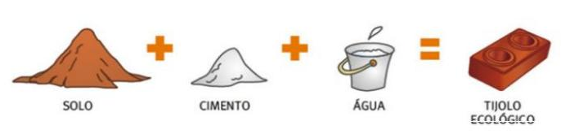
Fonte: Catarse (2017)

Lima (2009) explica que é de extrema necessidade conhecer os materiais que constituem o bloco de tijolo solo-cimento, principalmente o solo, que por não ser um material uniforme, sofre grande variação de local para local e com a profundidade, ele deve ser física e mecanicamente caracterizado, estudando a resistência do material quanto ao seu uso e intempéries.
De acordo com Grande (2003), com a abundância, facilidade de manuseio, obtenção e baixo custo, o solo é um material apropriado para os mais inúmeros tipos de aplicações em construções, favorecendo um amplo emprego em soluções arquitetônicas relatadas ao longo da história. Tem como prova a eficiência desses materiais as construções feitas com materiais originários do solo, mostrando presente desde as fundações até as estruturas em paredes portantes, resistindo às intempéries, preservando a estabilidade estrutural mesmo sendo datado de vários séculos.
Quando os solos são misturados com cimento e submetidos a processos de compactação, as propriedades mecânicas dos solos apresentam melhorias. Porém, existem limitações ao uso de determinados solos, que geralmente são vinculadas a trabalhabilidade e ao consumo de cimento (SEGANTINI, 2000).
De acordo com a ABCP (1999) para determinar um solo como adequado à produção do tijolo, devem estar de acordo com características, que são determinadas pelos testes de limite de liquidez (LL) ABNT NBR 6459/2016, limite de plasticidade (LP) ABNT NBR 7180/2016 e análise granulométrica ABNT NBR 7181/2016.
O tijolo maciço de solo-cimento é constituído por uma mistura homogênea, compactada e endurecida de solo, cimento Portland, água e eventualmente aditivos. As normas técnicas da ABNT, que caracterizam as características do tijolo de solo-cimento como sua dimensão, forma, absorção de água e resistência a compressão desconsidera a aplicação dessas peças em alvenarias estruturais.
Segundo Sala (2006) Como existem vários tipos de tijolos solo-cimento, conforme a Figura 2, também existem formas diversas de assentamento.

Figura 2 Formas de assentamento do tijolo ecológico
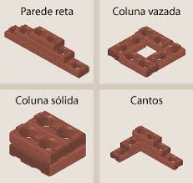
Fonte: tijolo.eco

Seus furos além de promoverem conforto termo acústicos, também formam condutores para as redes hidráulica e elétrica, (Figura 3) evitando a quebra de paredes, além de permitirem o embutimento fácil e rápido das colunas de sustentação (IEP, 2016).

Figura 3 Instalação Elétrica e Hidráulica
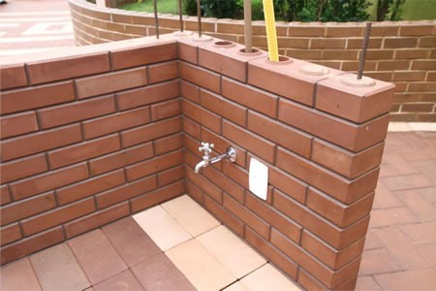
Fonte: Revista Engenharia em Ação UniToledo (2017)
Como afirma o IEP (2016), o tijolo de solo cimento, ou tijolos ecológicos, conhecidos também como Bloco de Terra Comprimida, são produzidos com o solo adensado em molde por meio de prensagem ou compactação, consecutivo de seu desmolde imediato. Os blocos não passam pelo procedimento de queima no decorrer de sua fabricação, sendo uma das opções de menor custo e menor agressão ao meio ambiente na construção de alvenarias estruturais e autoportantes aparentes.
O tijolo de solo-cimento apresenta interesse do ponto de vista ecológico, pois não passa pelo processo de cozimento, no qual se consomem grandes quantidades de madeira ou de óleo combustível, como é o caso dos tijolos produzidos nas cerâmicas e nas olarias (FERRAZ, 2004).
O uso do tijolo de solo-cimento vem sendo ampliado, por suas diversas vantagens técnicas e econômicas em relação ao tijolo convencional. Apesar da resistência à compressão dos tijolos de solo-cimento ser semelhante à do tijolo convencional, a qualidade final é superior, por apresentar dimensões regulares e faces planas.
O tijolo de solo cimento apresenta também, características de isolamento térmico e acústico, de acordo com a norma ABNT NBR 15575-4/2010, o isolamento acústico interno e externo de uma edificação é um requisito exigido, proporcionando o lazer doméstico, o trabalho intelectual e o repouso noturno. Sendo seu desempenho de nível superior quando estiver compondo a fachada. Ainda, segundo a mesma, a parede precisa ter uma capacidade térmica que atenda ao critério mínimo para todas as zonas climáticas do Brasil, sendo respeitado esse critério mínimo quando a parede externa for pintada com uma cor clara.
Como é mostrado na Figura 4, a fundação utilizando o tijolo de solo-cimento além da sua utilização ser ecologicamente correta, apresenta também grandes vantagens. Seu modelo de aplicação evita o desperdício de materiais, diminuindo os custos da obra. Devido ao seu sistema de encaixe dos tijolos auxilia a orientação no assentamento, evitando que a parede fique fora do prumo, já prevenindo o aparecimento de patologias. Além de necessitar de uma menor quantidade de argamassa para assentamento e revestimento, reduz também o tempo para execução da obra, gerando economia, principalmente com a mão de obra. A junção desses fatores auxilia na diminuição do tempo da obra, de forma a economizar tempo e mantendo o canteiro de obras mais limpo e organizado (GRANDE, 2003).

Figura 4 Fundação com Tijolo de solo-cimento
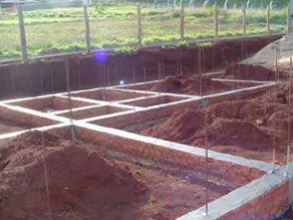
Fonte: Uchimura (2006)

Como complemento das vantagens do tijolo solo-cimento, a Revista Ecológico (2013) cita ainda, que a construção com a utilização deste tijolo diminui o tempo de construção em 50% em relação a alvenaria convencional e pode chegar a ter uma economia de 70% de concreto e 50% de ferro. O tijolo ecológico de solo cimento pode ser utilizado à vista ficando com um acabamento perfeito destacando sua qualidade estética.

Figura 5 Tijolo de Solo Cimento
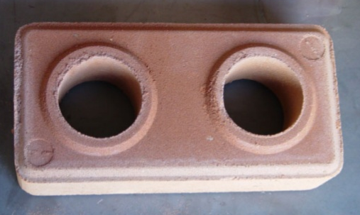
Fonte: Pisani (2005)
Os blocos podem ainda, ser fabricados em vários formatos e tamanhos utilizando moldes metálicos para a sua compactação (IEP, 2016).
No Brasil, são encontrados fabricantes de prensas manuais que possuem a capacidade de produzir de 500 a 2.000 unidades por dia, com operações simples e aprendizado por meio de treinamento com a duração em média de 8 a 24 horas.
A Figura 6 apresenta o exemplo de uma residência com dois pavimentos, utilizando o tijolo de solo-cimento.

Figura 6 Residência utilizando o tijolo de solo- cimento
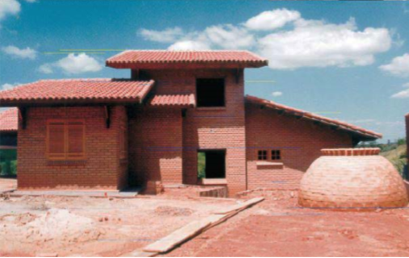
Fonte: IEP (2016)

No mercado Brasileiro são encontrados diversos tamanhos e modelos de tijolos de solo-cimento, que são escolhidos de acordo com a necessidade do projeto, mão de obra, materiais, equipamentos locais e outras condicionantes específicas. Podem ser confeccionados para serem revestidos ou para serem utilizados a vista, para vedação ou estrutural. Para isso deve-se utilizar dosagens diferentes e uma prensagem com mais cuidado, para que as faces externas do elemento de alvenaria possuam textura e resistências superiores. Os tijolos podem ser totalmente maciços, similares aos tijolos maciços comuns, ou com furos. (PISANI, 2005).
No Quadro 1 exposto a seguir, observa-se os tipos e dimensões de tijolos de solo-cimento mais comercializados no mercado brasileiro.

Quadro 1 Tipos e dimensões de tijolos de solo-cimento produzidos no Brasil
TIPO | DIMENSÕES | CARACTERÍSTICAS
Maciço comum | 5 x 10 x 20 cm  5 x 10 x 21 cm | Assentamento com consumo de argamassa similar dos tijolos maciços comuns.
Maciço com encaixes | 5 x 10 x 21 cm  5 x 11 x 23 cm | Assentamento com encaixe com baixo consumo de argamassa.
½ tijolo com encaixes | 5 x 10 x 10,5 cm  5 x 11 x 11,5 cm | Elemento produzido para que não haja quebras na formação dos aparelhos com juntas desencontradas
Tijolos com dois furos e encaixes | 5 x 10 x 20 cm  6,25 x 12,5 x 25 cm  7,5 x 15 x 30 cm | Assentamento a seco, com cola branca ou argamassa bem plástica. Tubulações passam pelos furos verticais.
½ tijolo com furo e encaixe | 5 x 10 x 10 cm  6,25 x 12,5 x 12,5 cm  7,5 x 15 x 15 cm | Elemento produzido para acertar os aparelhos, sem a necessidade de quebras.
Canaletas – vide foto 1 | 5 x 10 x 20 cm  6,25 x 12,5 x 25 cm  7,5 x 15 x 30 cm | Elemento empregado para execução de vergas, reforços estruturais, cintas de amarração e passagens de tubulações horizontais.
Fonte: Pisani (2005)

O tijolo solo-cimento tem como vantagens proporcionadas a maior rapidez no processo construtivo, economia de materiais e de mão-de-obra, não necessita de rasgos nas paredes para a passagem de tubulações, uma vez que os tijolos possuem furos que ficam sobrepostos no assentamento e formam dutos por onde são passados os fios e as tubulações hidráulicas. Reduzem o consumo de argamassas de assentamento e de regularização, além de apresentar conforto acústico e térmico superior ao das construções convencionais (SEGANTINI & ALCANTARA, 2007).
Assim, a partir de todo o exposto, nota-se que apesar dos métodos construtivos tradicionais terem uma maior demanda e usualidade, os métodos menos usuais como o tijolo de solo-cimento, mesmo sendo um material que precisa de maior tempo para fabricação, propicia por suas inúmeras características benefícios para o meio ambiente, facilidade na mão de obra, redução de custos e melhoria na qualidade de vida.

Desvantagens do Tijolo de Solo-Cimento e limitações do tema

Pode-se dizer que a principal desvantagem do tijolo de solo-cimento é em virtude da falta de conhecimento dos construtores sobre o produto, além de essa técnica construtiva sofrer um pré-conceito por parte da mão de obra pelo fato de instrumentos básicos não serem necessários no seu assentamento.
Além disso, para que a cura seja efetivada é necessário um período mínimo de sete dias, não podendo ser transportado antes.
Segundo Vieira et al. (2007) o tijolo de solo-cimento é um material obtido através de uma mistura homogênea, onde, após a devida compactação e cura, resulta no produto com propriedades de durabilidade e resistências mecânicas definidas.
Sendo assim, sua principal aplicação em habitações populares no meio urbano é a construção de paredes monolíticas, contudo, sua utilização pode ser ampliada para construções de casas, depósitos, galpões, aviários, armazéns, etc.
Fiquerola (2014, p. 27) explica sobre a utilização do tijolo de solo-cimento:

As normas técnicas da ABNT, que determinam as características do tijolo de solo-cimento como forma, dimensões, resistência à compressão e à absorção de água, desconsideram a aplicação das peças em alvenarias estruturais. Apesar disso, há um consenso entre os profissionais da área sobre a possibilidade de execução de paredes estruturais feitas de blocos de solo-cimento. Nesse caso, deve-se aumentar a resistência dos blocos por meio de uma adição maior de cimento à mistura. Além disso, os buracos dos blocos devem ser armados e preenchidos de concreto, de acordo com as orientações de um calculista que, nesse caso, também poderá determinar o diâmetro dos furos de grauteamento.
Uma alvenaria feita com blocos de solo-cimento, de acordo com a resistência à compressão determinada pela ABNT NBR 8491/1984 para as peças (2 MPa), suporta o peso de elementos como lajes moldadas ou pré-moldadas e coberturas convencionais, como de por exemplo, a de telha cerâmica. O mesmo se aplica às paredes monolíticas. Uma alvenaria de solo-cimento, desde que associada a uma estrutura de concreto, pode atingir um número "indefinido" de pavimentos. Sem isso, o máximo que ela consegue atingir são três pavimentos (FIQUEROLA, 2014).

Coletas de dados para a fabricação do Tijolo de Solo-Cimento

A proposta do tijolo de solo-cimento, é amenizar as perdas na construção civil, tendo em vista a padronização de suas peças, sua resistência altamente satisfatória e acabamento de fino trato. Dessa forma, ele se torna um produto de fácil utilização e com perdas muito menores que os tijolos convencionais. (BATISTÃO et al., 2013).
No momento da escolha do solo para a fabricação do tijolo de solo-cimento, é necessária uma cautela, pois o solo é o componente de maior quantidade na mistura e por conta disso um erro influenciará no resultado final do produto, na qualidade e custo do tijolo produzido (PECORIELLO; BARROS, 2004).

Características do solo

De acordo com Pecoriello e Barros (2004), os solos arenosos são os mais adequados para a produção, desde que contenham um teor mínimo de silte + argila.
Especificações apropriadas para o emprego no solo-cimento:
- Teor de areia: superior a 50%
- Teor de silte: 10 a 20%
- Teor de argila: 20 a 30%
- LL (Limite de Liquidez) $≤$ 45%
- IP (Índice de Plasticidade) $≤$ 18%
Para verificação se o solo atende ou não aos requisitos, deve ser feito em laboratório ensaios de granulometria por peneiramento e dos limites de plasticidade e de liquidez (PECORIELLO; BARROS, 2004).

Características do cimento

De acordo com a ABCP (2000), os cimentos que poderão ser utilizados deverão atender a uma das seguintes especificações:
- ABNT NBR 5732 - Cimento Portland Comum;
- ABNT NBR 11578 - Cimento Portland Composto;
- ABNT NBR 5735 - Cimento Portland de Alto-Forno;
- ABNT NBR 5736 - Cimento Portland Pozolânico;
- ABNT NBR 5733 - Cimento Portland de Alta Resistência Inicial.

Água

A água como o terceiro componente para fabricação do Tijolo, deverá ser livre de impurezas danosas à hidratação do cimento (ABCP, 2000).

Ensaios com o solo

Preparação do solo

A norma da ABNT NBR 6457/2016 prescreve o método para preparação de amostras de solos para ensaios de compactação e de caracterização, sendo eles, análise granulométrica, determinação dos limites de liquidez e plasticidade, “massa específica dos grãos que passam na peneira de 4,8 mm e massa específica, massa específica aparente e absorção de água dos grãos retidos na peneira 4,8mm)”.
A preparação será com secagem prévia até a umidade higroscópica, em seguida deve-se desmanchar os torrões, de forma a evitar que se quebre os grãos, e homogeneizar a amostra. Com o auxílio do repartidor de amostrar, ou pelo quarteamento, é feita a redução da quantidade de material até se obter uma amostra representativa em quantidade suficiente para realização do ensaio determinado.

Ensaio do Limite de Liquidez

Representa o valor de umidade em que o solo passa do estado líquido para o estado plástico. Esse limite é determinado com a utilização do aparelho de Casagrande no qual se determina o teor de umidade que, com 25 golpes. A amostra de solo é colocada em uma cápsula de porcelana adicionando água destilada em pequenos incrementos, amassando e revolvendo até que se forme uma pasta homogenia. Após transferir esta mistura para a concha do aparelho de Casagrande e moldar, é necessário dividir a massa utilizando um cinzel de maneira a abrir uma ranhura em sua parte central. Desta maneira é usada a manivela, na razão de duas voltas por segundo, para golpear a concha contra a base do aparelho, anotando o número de golpes necessários para que as bordas inferiores da ranhura se unam. Logo após transferir a pequena quantidade que se uniu para a determinação de umidade, sendo necessário a adição de mais água destilada, homogeneização e repetição das operações para a obtenção de pelo menos três pontos de ensaio.

Ensaio do Limite de Plasticidade

Representa o valor de umidade em que o solo passa do estado plástico para o estado semi-sólido. É o limite que o solo começa a se quebrar em pequenas peças, quando enrolado em espessura de 3 mm de diâmetro. A amostra do solo é colocada em uma cápsula de porcelana adicionando água destilada em pequenos incrementos, amassando e revolvendo até que se forme uma pasta homogenia. Tomando cerca de 10g da mistura e formando uma pequena bola, deve ser rolada sobre a placa de vidro até que a massa de solo obtenha um diâmetro de 3 mm sem se fragmentar. Repetindo as operações para a obtenção de pelo menos três valores de umidade.

Ensaio da Análise granulométrica

Baseado na norma da ABNT NBR 7181/2016, A determinação da granulometria de um solo pode ser feita apenas por peneiramento ou por peneiramento e sedimentação, se necessário. É utilizado para determinar a distribuição granulométrica do solo. É importante conhecer a distribuição granulométrica do agregado, para assim obter a determinação de suas características físicas.
A análise é representada através da curva de distribuição granulométrica de um solo, representando não apenas os tamanhos dos grãos, mas também a forma como os mesmos estão distribuídos no material.

Ensaio de retração

O procedimento de um ensaio prático para a medida de retração (ensaio de caixa) é um método simples, utilizado para verificar se o solo é adequado para o uso, tendo a seguinte ordem:
É recomendada a peneira de 7,8mm de abertura para peneirar aproximadamente 4,5 kg de solo destorroado;
Aos poucos é adicionada a água até que o solo apresente a consistência de argamassa de reboco;
Em uma caixa de madeira, com dimensões internas de 60 x 8,5 x 3,5, é colocado o material, sendo previamente lubrificada com materiais graxos. Uniformemente é distribuído o material com uma colher de pedreiro até ser preenchido todo o volume interno da caixa, com a utilização de uma régua de madeira a superfície é rasada, apresentado na Figura 7;

Figura 7 Dimensões da caixa e colocação do material
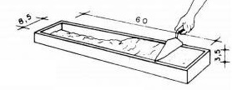
Fonte: Manual prático de construção com solo-cimento - CEPED (2016)

Ao levantar a caixa é deixada cair uma de suas extremidades, em uma altura aproximada de 7 cm (quatro dedos), por duas vezes, logo após é realizada a mesma operação com a outra extremidade para uniformizar o adensamento, mostrado na Figura 8.

Figura 8 Medida de retração
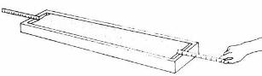
Fonte: Manual prático de construção com solo-cimento - CEPED (2016)

A caixa deve ser guardada ao abrigo da chuva, do sol e do vento, na duração de sete dias; decorrido esse período, é feita a medida da retração no sentido do comprimento da caixa.
O solo poderá ser utilizado caso a retração total não ultrapassar dois centímetros e não aparecer trincas na amostra, caso contrário, para a obtenção de uma mistura que se enquadre nessa especificação deve-se adicionar areia.
O teste de retração é utilizado como verificação do uso apropriado do solo, não sendo usado em neste trabalho exposto pois serão realizados testes para a mesma finalidade em laboratório.

Escolha do Traço

Para a escolha do traço, deve se atentar para os requisitos de resistência e absorção descritos pela norma da ABNT NBR 8492/1984. Devem ser preparados pela norma, no mínimo 3 traços diferentes. De cada traço serão moldados 6 tijolos, dos quais serão utilizados para a realização do ensaio à compressão e para o ensaio de determinação do teor de absorção d’água. O traço volumétrico básico pode ser de 1:10, podendo variar de 1:10 a 1:40 (cimento:solo) (ABCP, 2000).

Preparação da mistura e confecção de blocos

A mistura é feita pelo solo destorroado e peneirado, e o cimento, até sua completa homogeneização, que pode ser observada quando a mistura adquire uma coloração uniforme. A água pode ser jogada com um borrifador, para que seja espalhada de forma uniforme sobre a massa até atingir a umidade ideal. (PIRES, 2004).
Para fazer a verificação da umidade da mistura, existem ensaios simples com razoável precisão, como por exemplo o ensaio proposto por Pires (2004), onde toma-se um punhado da mistura e aperta energicamente entre os dedos e a palma da mão; ao se abrir a mão, o bolo deverá ter a marca deixada pelos dedos, em seguida deixa-se o bolo cair de uma altura aproximada de 1m, sobre uma superfície dura, ela deverá esfarelar-se ao chocar-se com a superfície. Se isto não ocorrer, a mistura estará muito úmida.
De acordo com a Cartilha Produção de Tijolos de Solo-Cimento (IEP, 2016), existem diversas outras análises preliminares práticas, como observar a cor e composição da amostra, o exame de odor que detecta a presença de matéria orgânica na amostra, observar a quantidade de argila na amostra, identificar a proporção de finos na amostra, entre outros.
Ainda de acordo com o IEP (2016), os solos que não são bons para o uso na mistura de fabricação do tijolo de solo-cimento, são os com muita areia e pouca argila, o que dificulta a compactação e moldura (Figura 9)

Figura 9 Mistura com muita areia e pouca argila
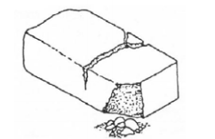
Fonte: IEP (2016)
E também os com muita argila, como exemplificado na Figura 10, pois possibilita riscos de fissuras no bloco.

Figura 10 Mistura com muita argila
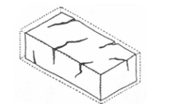
Fonte: IEP (2016)

Após o processo de extração do solo, se inicia a etapa de secagem e peneiramento. O objetivo da secagem, é que seja reduzida ao máximo a umidade da terra, para que haja facilidade na etapa de peneiramento. A terra quando está muito úmida dificulta o peneiramento e também a mistura com o cimento de maneira uniforme.
Para uma boa secagem, deve-se espalhar a terra de maneira uniforme e altura de até 30 cm em uma lona e deixar sob o sol (IEP, 2016). Após concluída a etapa de secagem, deve-se selecionar um tamanho específico de grãos. Para a produção do BTC (bloco de terra comprimida) utiliza-se de uma terra com partículas inferiores a 20mm. A IEP orienta que a inclinação da peneira influencia na dimensão dos grãos. Quanto mais inclinada a peneira, mais finos serão os grãos.
Assim, feito todos os processos necessários, se inicia o processo de homogeneização, que é onde se faz a mistura dos componentes para a fabricação do tijolo.
Inicialmente mistura em seco o solo e o cimento, que deve ter cor uniforme e não deve ter bolas de cimento, em sequência deve ser adicionado a água de maneira uniforme até ser atingido a umidade ótima. A água atua como ativadora da ação coesiva das argilas, e como lubrificante para uma melhor compressão (IEP, 2016).
Para a compactação dos tijolos, Pecoriello e Barros (2004) explicam que as prensas manuais consistem basicamente de um êmbolo acionado por uma alavanca manual, compactando a mistura, disposta na cavidade do molde, mostrada na Figura 11.

Figura 11 Prensa manual para fabricação de tijolos de solo-cimento
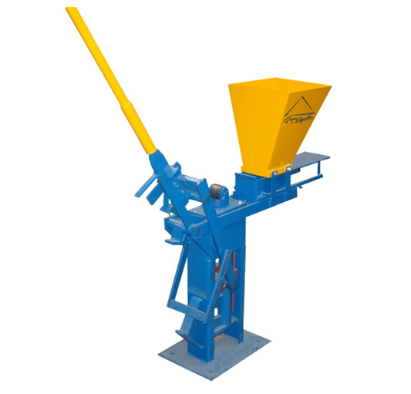
Fonte: Sahara máquinas (2016)

As prensas motorizadas, apresentada pela Figura 12 funcionam pelo mesmo princípio básico dos manuais, porém a diferença é que a manual necessita da força humana e as motorizadas por outras fontes de energia.

Figura 12 Prensa motorizada para fabricação de tijolos de solo-cimento
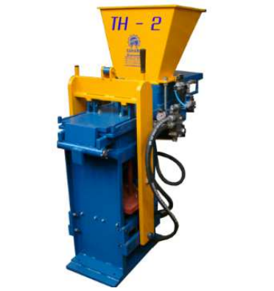
Fonte: Sahara máquinas (2016)
A primeira prensa manual foi criada pelo centro interamericano de vivienda y planejamento, com o nome de "Prensa Cinva-Ram" (Figura 13), a partir dai então foram fabricadas prensas manuais e mecânicas para a fabricação de diversos tipos de tijolos e blocos de solo-cimento compactado (GRANDE, 2003).

Figura 13 Prensa manual Cinva-Ram
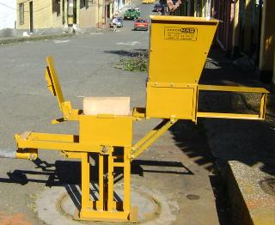
Fonte: Gracomaq (2017)

Previamente ao início do processo de prensagem dos tijolos, para que se tenha as corretas dimensões solicitadas para o tijolo com o adensamento apropriado, é necessário realizar a regulagem da máquina. No caso dos primeiros tijolos realizados durante a regulagem estiverem fora das especificações, poderão ser destorroados e, logo em seguida, utilizar novamente através de nova prensagem. Após a prensagem, os tijolos produzidos são retirados dos moldes cuidadosamente, para evitar quebras de arestas, e transportados em bandejas para a área de cura. Os tijolos devem ser colocados à sombra, sobre uma superfície plana e empilhados até uma altura máxima de 1,5 m (ABCP, 2000).

Processo de cura

Pires (2004) esclarece sobre o processo de cura do tijolo de solo-cimento, explicando que é necessário para a fabricação de tijolos de solo-cimento equipamento específico, formado por caixas de madeira para moldagem manual com socamento em camadas, até vários tipos de prensas para moldagem mecânica ou manual.
De acordo com as normas da ABNT, para garantir a cura necessária das peças, passado as seis horas de moldagem, nos sete primeiros dias as peças devem ser umedecidas frequentemente com um regador munido de chuveiro. Podendo utilizar uma lona como forma de proteção em casas onde não existem condição de cura em local coberto, sendo os tijolos ou blocos aplicados na construção após 14 dias.
Após a moldagem dos blocos é necessário que seja realizada a cura dos mesmos, afim de evitar a evaporação prematura da água da mistura, necessária à hidratação do cimento. Esta cura deve ser iniciada após seis horas da moldagem dos blocos e durante sete dias, aonde os tijolos devem ser mantidos úmidos (PECORIELLO, 2004).
As peças de solo-cimento devem ser ensaiadas com base na ABNT NBR 8492/1984, apresentando na ABNT NBR 8491/1984 as condições para aceitação ou não do material, observando que sua resistência à compressão tem um valor mínimo de 2,0MPa, não devendo ser inferior a 1,7 MPa com sete dias de cura, e não deve ser maior que vinte por cento do volume do tijolo sua absorção média de água (PIRES, 2004).
A condição de cura (temperatura e umidade) tem forte influência na durabilidade, absorção de água e resistência a compressão das propriedades físico-mecânicas do solo, observando a importância da umidade de moldagem, pois sua resistência depende de quanto o sistema está denso.
O processo de fabricação do tijolo de solo-cimento segue as recomendações da ABNT NBR 10832/1989. A caracterização desses tijolos é realizada por meio de ensaios de resistência à compressão e absorção de água seguindo as prescrições da ABNT NBR 8492/1984. Os tijolos produzidos devem atender às especificações da ABNT NBR 8491/1984 (SANTOS et al., 2007). Pode-se perceber, que a fabricação do tijolo solo-cimento é relativamente simples. Uma mistura constituída de basicamente água, solo e cimento, devidamente prensada.

ABNT NBR 8492/1984: Tijolo maciço de solo-cimento - Determinação da resistência à compressão e absorção de água

O método para a determinação da resistência à compressão e da absorção de água de tijolos maciços de solo-cimento para alvenaria é estabelecido pela ABNT NBR 8492/1984.
Para o teste de absorção de água, não deverá ser apresentado valores médios superiores a 20%, nem valores individuais superiores a 22% da amostra ensaiada.
No ensaio de resistência à compressão, não deverá ser apresentado a média dos valores de resistência menor que 2,0 MPa, nem valor individual inferior a 1,7 MPa com tempo mínimo de sete dias.

METODOLOGIA

A pesquisa científica constitui em etapas ordenadamente apresentadas, de maneira lógica e racional, em que o pesquisador deverá ter conhecimento para aplicá-las corretamente. Nessas etapas existem vários tipos de pesquisas.
De acordo com Fontelles et al. (2009), a pesquisa experimental é toda pesquisa que envolve algum tipo de experimento. Neste tipo de estudo, o pesquisador atua na causa ativamente na condução do processo ou do fato avaliado, selecionando as variáveis que serão estudadas, define a forma de controle, modificando-a, e avalia as mudanças na conclusão. Sendo tido como o melhor tipo de pesquisa científica pelo fato de as variáveis poderem ser manipuladas pelo pesquisador, proporcionando maior confiabilidade em seus resultados.
Fontelles ainda cita a pesquisa laboratorial com sua principal realização em ambiente controlado para reproduzir o fenômeno objeto do estudo, além da utilização de instrumentos específicos de coleta e análise de material. Em vista disso, será observado neste trabalho a utilização do método da pesquisa experimental.
A metodologia aqui descrita aborda desde a preparação das amostras de solo e a caracterização do mesmo, até a execução de ensaios de resistência à compressão e absorção de água nos tijolos confeccionados com estes solos.
Foi desenvolvida mediante pesquisa bibliográfica com base de dados em trabalhos acadêmicos, livros e revistas. Como critério de seleção adotou-se estudos que discutem o tema abordado com maior coerência aos objetivos do trabalho, auxiliando na elaboração de apresentação e análise de dados, uma vez que abordam diretamente o assunto a ser desenvolvido, com maior riqueza de detalhes e conteúdo.
Entretanto, analisou-se os dados obtidos, e os mesmos serão apresentados no capítulo 4.

Materiais

Um estudo realizado pelo Instituto Educacional Piracicabano (IEP), destaca que, a terra em contato com a água pode adquirir três propriedades que são fundamentais para a produção do Tijolo Solo Cimento, sendo elas:
- Plasticidade: Capacidade de deformar-se sem fissurar;
- Coesão: Capacidade de resistir aos esforços de tração e compressão;
- Compressibilidade: Capacidade para densificar-se (comprime-se).
Porém, a capacidade de absorção do solo varia de acordo com suas características (IEP, 2016).

Solo

O solo é o componente de maior influência na qualidade do tijolo de solo-cimento, por entrar em maior proporção na mistura, visando a utilização do cimento em menor quantidade (ABCP, 2000). Antes de ser misturado ao cimento, o solo deve estar seco, sem matéria orgânica e peneirado na peneira com malha de 4,8mm.
Segundo a norma ABNT NBR 10832/1989 e ABNT NBR 10833/2012, os solos recomendados para utilização na fabricação do tijolo de solo cimento, devem seguir as características apresentadas na Tabela 1.

Tabela 1 Características do solo para utilização
$$Características$$ | $$Requisitos (\%)$$
$$\% Passante na peneira ABNT 4,75mm (nº 4)$$ | $$100$$
$$\% Passante na peneira ABNT 0,075mm (nº 200)$$ | $$10 a 50$$
$$Limite de Liquidez$$ | $$≤ 45$$
$$Índice de Plasticidade$$ | $$≤ 18$$
Fonte: ABNT NBR 10833 (2012)

Por determinação em normas, para chegar a estes resultados, os testes devem ser feitos em laboratório, portanto, os mesmos foram conduzidos no Laboratório de Materiais de Construção do Instituto Ensinar Brasil (DOCTUM), Caratinga – MG, para os seguintes testes:
- Análise granulométrica (ABNT NBR 7181/2016)
- Determinação do limite de liquidez (ABNT NBR 6459/2016)
- Determinação do limite de plasticidade (ABNT NBR 7180/2016)
O solo foi extraído de uma olaria localizada na Avenida Reverendo Uriel de Almeida Leitão (entrada de Piedade de Caratinga) (Figura 14) na cidade de Caratinga, onde é feita a produção de bloco de solo.

Figura 14 Olaria
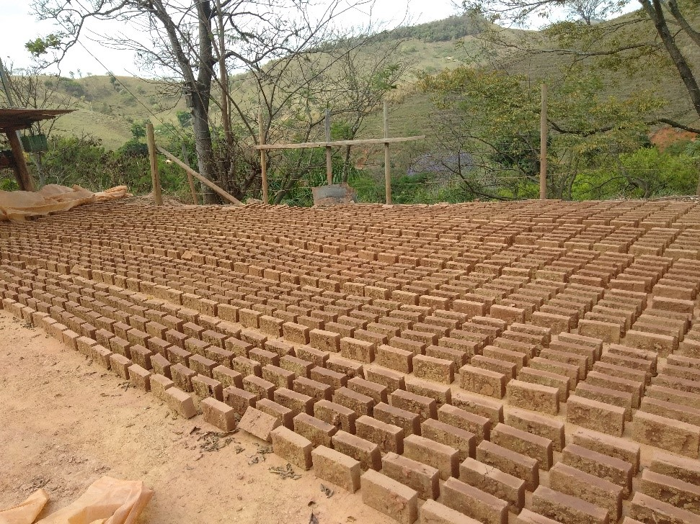
Fonte: Autores (2018)

Se após a realização dos testes, o solo não se enquadrasse granulometricamente as exigências para produção das técnicas de construção com terra, seria necessária a correção granulométrica, fazendo a mistura com outro solo, de textura diferente, ou utilizando algum agente estabilizante.

Cimento

Os cimentos para utilização, deverão atender as especificações das normas:
- ABNT NBR 5732 – Cimento Portland Comum
- ABNT NBR 5733 – Cimento Portland de alta resistência inicial
- ABNT NBR 5735 – Cimento Portland de alto forno
- ABNT NBR 5736 – Cimento Portland pozolânico
- ABNT NBR 11578 – Cimento Portland Composto
Os números referentes às Normas Brasileiras Registradas (NBRs) vem estampados nas sacas de cimento. No decorrer da pesquisa utilizou-se apenas um tipo de Cimento Portland CP II - E 32, da marca “Campeão”. A escolha do cimento foi determinada pela sua disponibilidade na região de Caratinga/MG. De acordo com o fabricante, o cimento supera os valores mínimos normatizados pela ABNT NBR 11578, referentes ao Cimento Portland e suas especificações técnicas atendem aos requisitos de durabilidade e resistência, para o presente trabalho.

Condição da água

A água deve ser isenta de impurezas nocivas à hidratação do cimento, conforme a ABNT NBR 15900-1.

Testes laboratoriais com o solo para verificação de sua aptidão

Realizou-se os ensaios de análise granulométrica, limite de plasticidade e limite de liquidez, afim de fazer a verificação da característica do solo, para que não ocorram falhas no processo de produção, por falta de conhecimento do solo.

Tabela 2 Solos para secagem em estufa
$$Solo$$ | $$Cápsula de Porcelana (g)$$ | $$Peso úmido (g)$$ | $$Peso seco (g)$$
$$1$$ | $$613,72$$ | $$1005,19$$ | $$835,93$$
$$2$$ | $$613,72$$ | $$1002,03$$ | $$940,37$$
Fonte: Autores (2018)

Para determinação dos ensaios, as amostras de solo foram preparadas de acordo com a ABNT NBR 6457/2016. Colocou-se 2 cápsulas, cada uma com a porção de 2kg da amostra de solo na estufa por um período de 24 horas, como apresentado na tabela 2. A quantidade de solo foi definida para caso não houvesse êxito nas primeiras tentativas (Figura 15).

Figura 15 Pesagem solo seco (g)
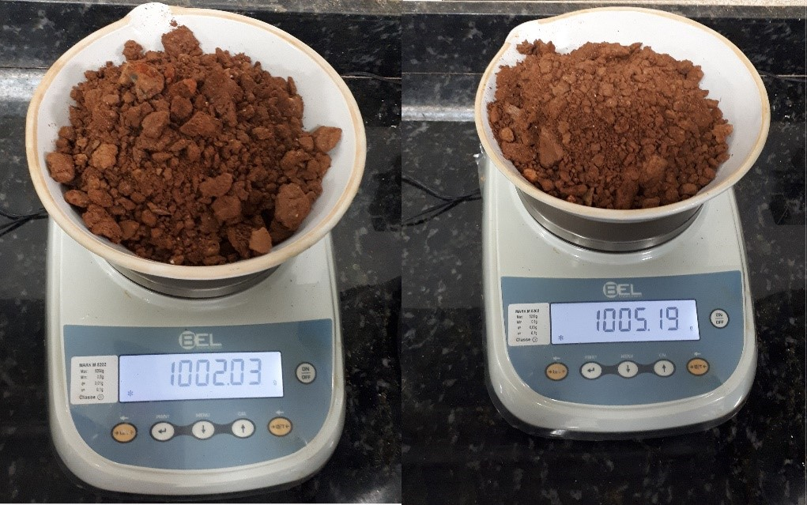
Fonte: Autores (2018)

Em seguida, de acordo com a norma, caso haja raízes, gravetos, etc, e grãos mais grossos devem ser removidos da amostra. Para então iniciar o processo de desmanche dos torrões, como mostrado na Figura 16.

Figura 16 Desmanche dos torrões
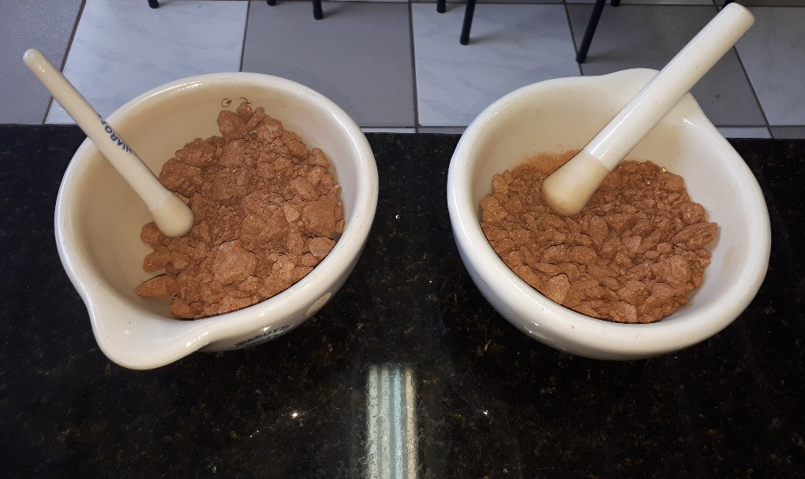
Fonte: Autores (2018)

Para realização de ambos os testes, utiliza-se somente a parte fina do solo, ou seja, o que for passante na peneira de abertura 0,42mm (Figura 17).

Figura 17 Peneiramento na peneira de abertura 0,42mm
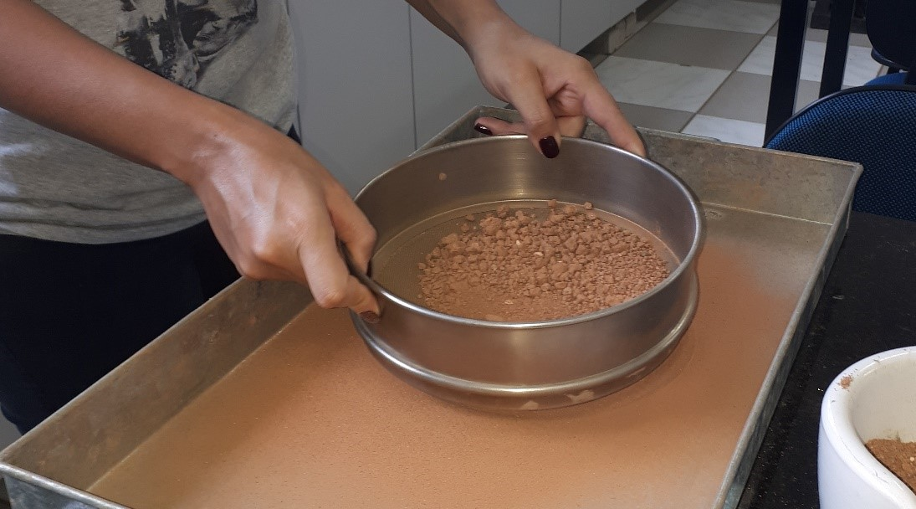
Fonte: Autores (2018)

Tomou-se uma porção de 200g de material passado, e assim constituiu a amostra a ser ensaiada, iniciando-se os ensaios.

Determinação do Limite de Liquidez

Os índices de Atterberg, propostos pelo engenheiro químico Atterberg, e padronizados pelo professor de Mecânica dos solos Arthur Casagrande, são os chamados limites de plasticidade (LP) e limite de liquidez (LL). Eles se baseiam na constatação de que um solo argiloso apresenta aspectos bem distintos conforme o seu teor de umidade (PINTO, 2000).
O Limite de Liquidez (LL) é caracterizado pela quantidade de água que, adicionada ao solo, é capaz de causar perda de coesão de suas partículas. Marca a transição do estado plástico ao estado líquido (GRANDE, 2003). Assim sendo, com base na ABNT NBR 6459/2016, toma-se metade da amostra preparada para realizar o ensaio de Limite de Liquidez. A amostra foi colocada na cápsula de porcelana, sendo adicionada em pequenos incrementos a água destilada (Figura 18), amassando e revolvendo com o auxílio da espátula, até a obtenção de uma pasta homogênea.
Figura 18 Adição de água destilada
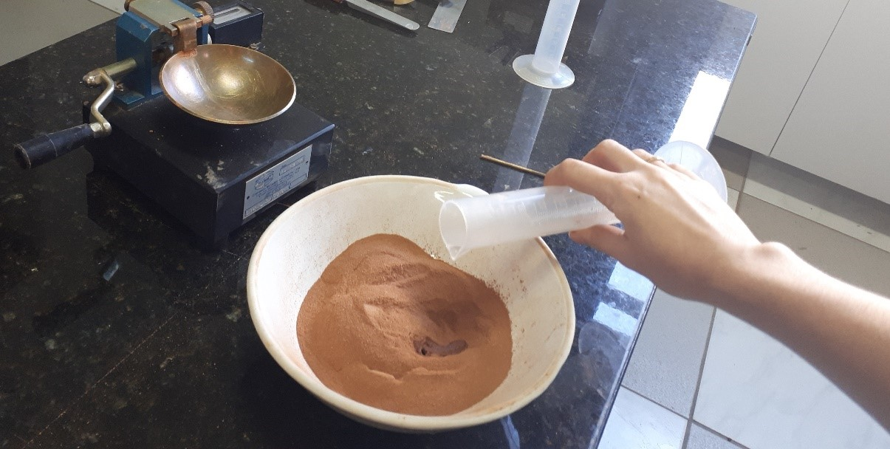
Fonte: Autores (2018)

Em seguida, transferiu-se a parte da mistura para a concha do aparelho de Casagrande, preenchendo 2/3, moldando-a de forma que na parte central a espessura fosse da ordem de 10mm. Com o cinzel, produziu-se uma canelura, de modo que a espessura da massa na parte central fosse de 1cm (Figura 19).

Figura 19 Aparelho de Casagrande
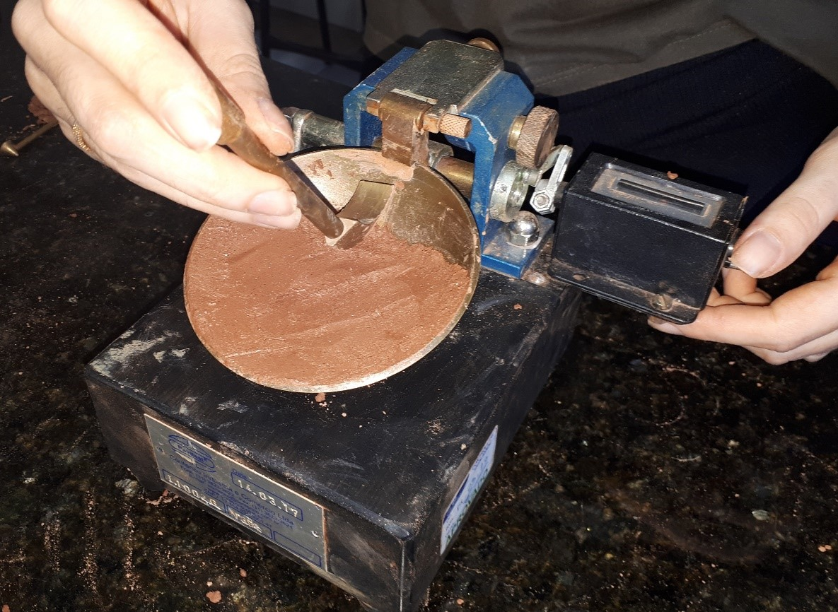
Fonte: Autores (2018)
Os golpes foram iniciados, até que as duas bordas inferiores da canelura se unissem na extensão de 13mm de comprimento, aproximadamente, como exemplificado na Figura 20.

Figura 20 Aspecto da ranhura
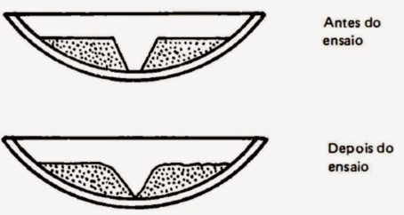
Fonte: ABNT NBR 6459 (2016)

Transferiu-se com a espátula, imediatamente, uma pequena quantidade do material, abrangendo ambos os lados da canelura onde se verificou a união das bordas para um recipiente adequado para determinação de umidade. Realizou-se ainda a pesagem do conjunto recipiente mais solo úmido, levando para a estufa por 24 horas, para a próxima pesagem do solo já seco. Repetiu-se as operações descritas de modo a obter quatro pontos de ensaio, cobrindo o intervalo de 15 a 35 golpes (Figura 21).

Figura 21 Amostras Limite de Liquidez levadas a estufa
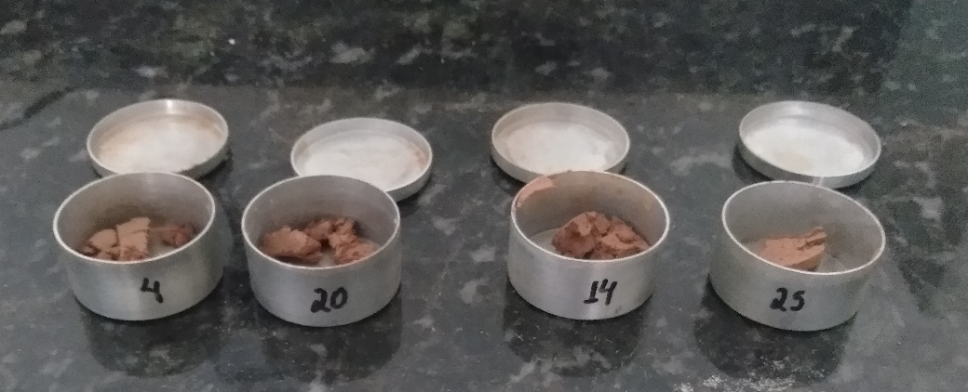
Fonte: Autores (2018)
Ao final deste ensaio, fez se o gráfico, com o eixo de ordenadas em escala aritmética, representando os teores de umidade e com o eixo das abscissas, em escala logarítmica, representando o número de golpes. Os pontos obtidos no gráfico deram origem a uma reta. Nesta reta obtém-se o teor de umidade equivalente a 25 golpes, que é o teor o limite de liquidez (LL) do solo, expresso em porcentagem. A realização deste ensaio se deu com secagem prévia da amostra.

Determinação do Limite de Plasticidade

Caracterizado pelo momento que, se retirada gradativamente a umidade do solo, esta passa do estado plástico (moldável) para o estado semi-sólido (não moldável) (GRANDE, 2003). Para realização deste ensaio, foram seguidos os procedimentos na norma ABNT NBR 7180/2016, com secagem prévia da amostra.
Tomou-se a outra metade do solo ensaiado, conforme ANBT NBR 6457/2016, transferindo-a para uma cápsula de porcelana, adicionando água destilada, amassando e revolvendo, até obtenção de uma pasta homogênea. Tomou-se 100g da mistura, formando uma pequena bola, que foi rolada sobre a placa de vidro com pressão da palma da mão, lhe dando uma forma de cilindro, como mostrado na Figura 22.

Figura 22 Amostra em forma de cilindro
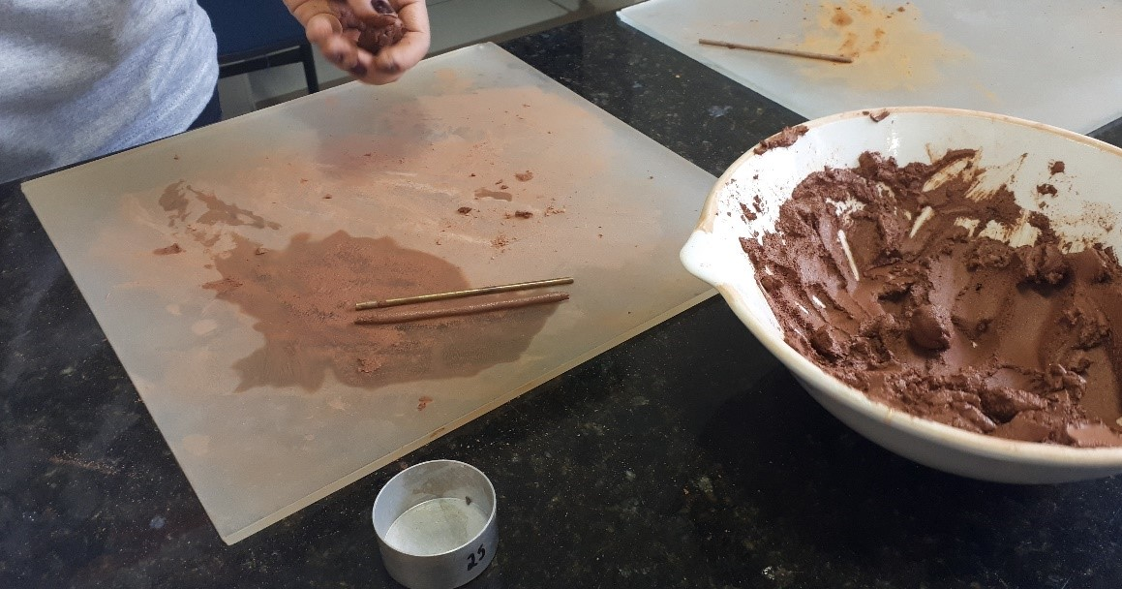
Fonte: Autores (2018)

Se a amostra se fragmenta antes de atingir o diâmetro de 3mm, deve-se retorná-la a cápsula, adicionando água e homogeneizando por pelo menos três minutos e refazer o procedimento novamente até obter 3 mm de diâmetro e 100mm de comprimento. Posteriormente, colocou-se a amostra no recipiente, pesando e levando para a estufa com temperatura de 105ºC a 110ºC, por 24 horas. Foi coletada quatro amostras para obtenção dos valores de umidade (Figura 23).

Figura 23 Amostras Limite de Plasticidade levadas a estufa
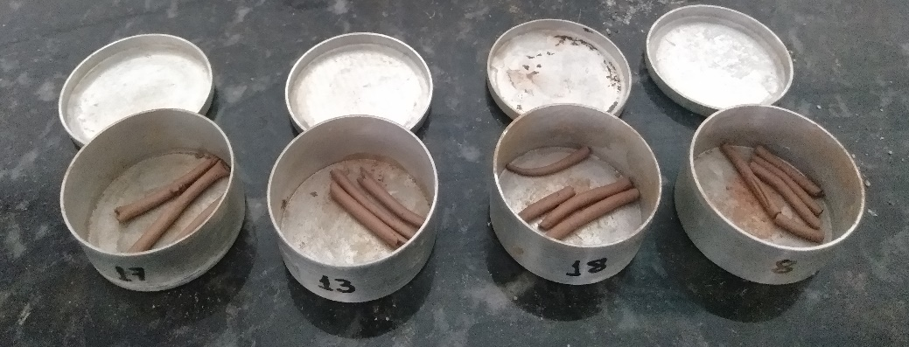
Fonte: Autores (2018)

O Limite de Plasticidade (LP) é um parâmetro necessário ao cálculo do Índice de Plasticidade (IP), que é a diferença entre o valor de LL e LP.
De acordo com os autores Segantini; Alcantara (2007), solos com altos LL e IP são difíceis de se estabilizar com cimento. É recomendado que o solo apresente LL sendo menor ou igual a 45% e IP sendo menor ou igual a 18%, requisitos que são cumpridos para os três traços presentes neste trabalho.

Análise Granulométrica

Todos os solos, em sua fase sólida, contêm partículas de várias formas, tamanhos e quantidades. A determinação do tamanho das partículas e suas respectivas porcentagens de ocorrência permitem obter a distribuição de partículas do solo e que é denominada distribuição granulométrica.
A análise granulométrica foi feita a partir da preparação do solo de acordo com a norma ABNT NBR 6457/2016. Um dos métodos mais divulgados para efetuar a análise granulométrica de sedimentos grosseiros é o da peneiração.
As peneiras foram encaixadas umas nas outras de modo a formarem uma coluna de peneiração.
A escolha da série de peneiras é em função dos objetivos. Para esta análise, foram utilizadas as peneiras com malhas de 4,75mm, 2mm, 1,18mm, 0,6mm, 0,425mm, 0,3mm e 0,075mm, para classificação do tipo de solo (Figura 24).

Figura 24 Peneiramento
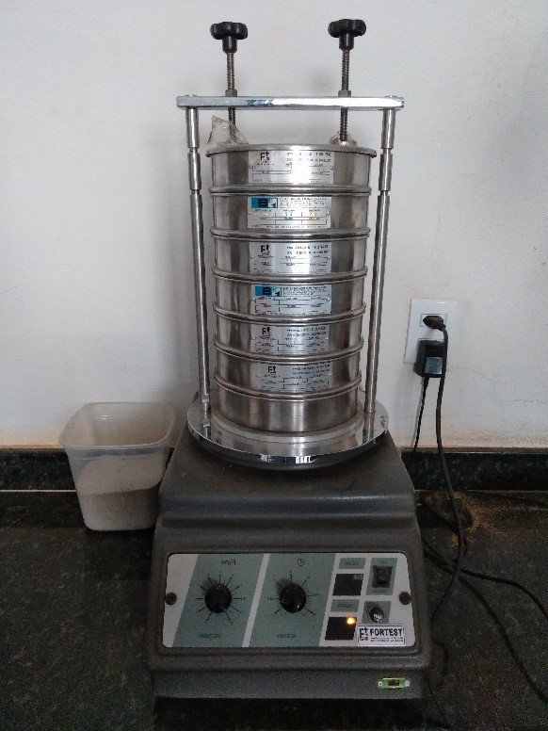
Fonte: Autores (2018)

A amostra foi cuidadosamente pesada, de modo a evitar eventuais perdas durante o processo de peneiração e de pesagem das frações. Na parte superior da coluna, existe uma tampa para também evitar perdas de material durante a peneiração.
Como a norma não regula a quantidade de minutos e a frequência do peneirador, foi utilizado o tempo de 3 minutos, com frequência de 5Hz. Em seguida calculou-se os resultados e foi feita a curva granulométrica.
Este ensaio determina as dimensões das partículas do solo e as proporções relativas em que elas se encontram, e é representado graficamente pela curva granulométrica. As amostras de solos foram submetidas á análise granulométrica por peneiramento (Figura 25) de acordo com os procedimentos recomendados pela ABNT NBR 7181/1984.

Figura 25 Distribuição granulométrica
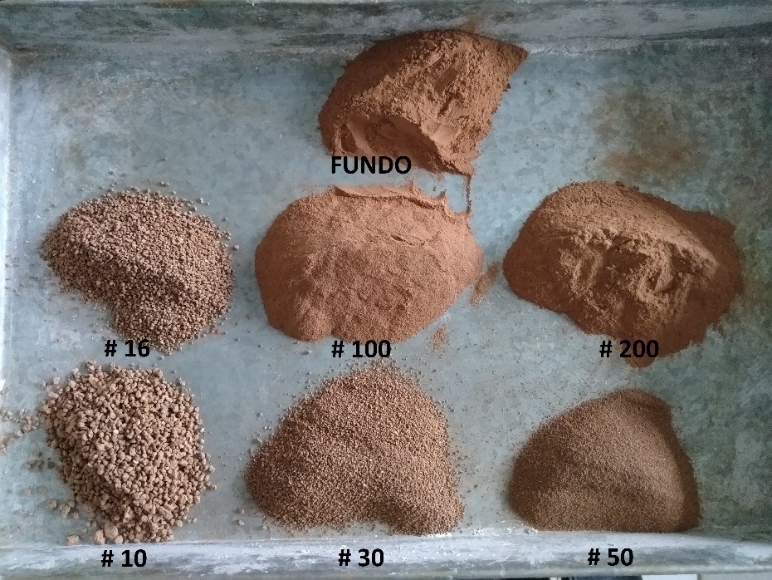
Fonte: Autores (2018)

Escolha do traço e preparação da mistura

Para o planejamento experimental foram determinados 3 (três) traços, onde de cada traço foram moldados 6 tijolos, totalizando 18 tijolos de solo cimento. Segundo a ABCP (2000), para solos que atendam às exigências, o traço volumétrico básico deve ser de 1:10. Grande (2003), recomenda traços com 1:10, 1:12 e 1:14 cimento e solo.
A norma ABNT NBR 10832/1989 determina que seja moldado, no mínimo, seis tijolos, sendo três para ensaio de compressão simples e três para ensaio de absorção de água.
A mistura de solo, cimento e água fez-se de forma manual, adicionando cimento ao solo, já destorroado e peneirado na peneira com malha de 4,8mm, misturando até se obter uma coloração uniforme. A água foi colocada gradativamente, de forma a misturar os materiais, até atingir a umidade ideal de moldagem.
Na Cartilha Produção de Tijolos de Solo-Cimento do Instituto Educacional Piracicabano (IEP, 2016) é apresentado um teste simples, com razoável precisão para verificação da umidade da mistura. Deve-se pegar um pouco da mistura úmida, fazer uma bola entre as mãos com essa porção e apertar, caso saia água entre os dedos, a mistura estará muito úmida. O correto é ao abrir a mão ter a marca deixada pelos dedos na massa com nitidez, se isso não acontecer, conclui-se que a massa ainda está muito seca, precisando ser adicionada mais água até a marca dos dedos ficar perfeita em um novo teste. Outro teste simples, é apertar essa porção bem forte, e parti-la em duas partes, se acontecer da massa esfarelar, ela ainda não terá atingido a umidade ótima, precisando de mais adição de água.
Após feita a mistura, realizou-se o início do processo de compactação do solo, onde pode-se utilizar prensa manual ou mecânica. Para fazer a compactação da mistura de solo cimento, utilizou-se um molde com o formato e tamanho definido com as dimensões do tipo I prescritas na norma ABNT NBR 8492/1984 (Tabela 3).

Tabela 3 Tipos e dimensões nominais
$$Designação$$ | $$Comprimento (cm)$$ | Largura (cm) | Altura (cm)
$$Tipo I$$ | $$20$$ | $$9,5$$ | $$5$$
$$Tipo II$$ | $$23$$ | $$11$$ | $$5$$
Fonte: ABNT NBR 8492 (1984)

Para que os tijolos tenham boa qualidade é recomendado que sejam empilhados após serem retirados da forma, para que não haja danos procedentes de grandes movimentações com o tijolo ainda úmido. Para isso, a área de armazenamento foi nivelada para que não ocorressem deformações (Figura 26).

Figura 26 Área de armazenamento
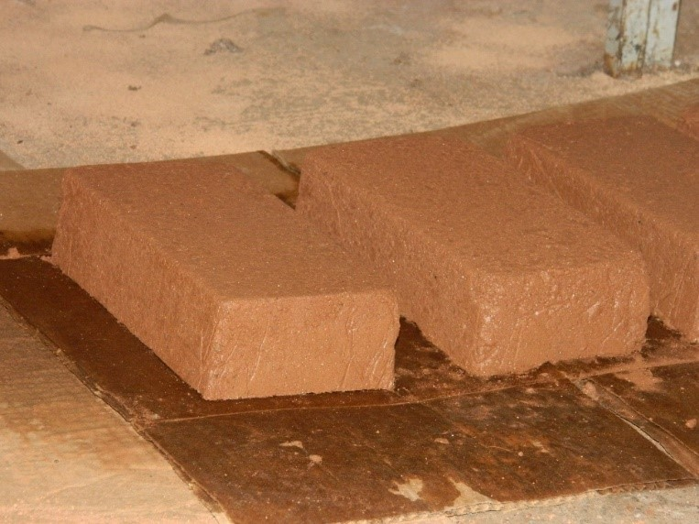
Fonte: Autores (2018)

Após seis horas desde a moldagem, e nos 7 primeiros dias, os tijolos devem ser mantidos úmidos (Figura 27), com regador ou similar, para minimizar a perda de água, garantindo a cura necessária.

Figura 27 Processo de cura do tijolo
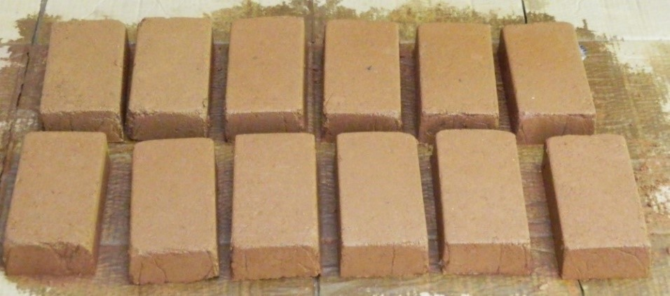
Fonte: Autores (2018)

Ensaio de resistência a compressão

Partindo da ABNT NBR 8492/1984, que determina o método para definição da resistência à compressão de tijolos maciços de solo-cimento, é necessário a utilização de uma máquina de ensaio à compressão (Figura 28) que possibilite a distribuição uniforme de carga e a aplicação dos esforços à peça ensaiada de modo progressivo e sem choque. A máquina exerce uma força gradual de compressão sobre o tijolo até que o mesmo viesse a romper.

Figura 28 Tijolo de solo-cimento em processo de cura
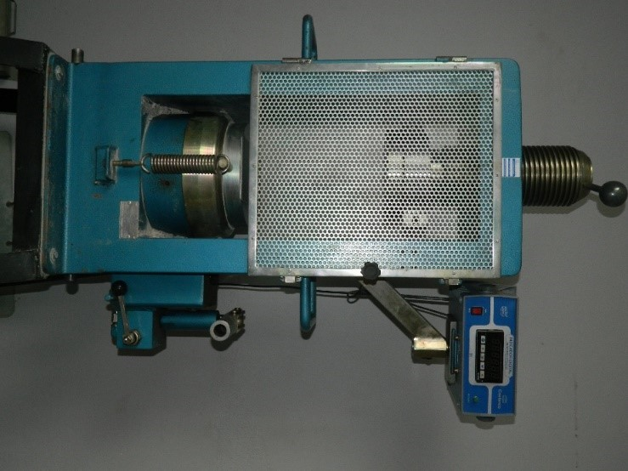
Fonte: Autores (2018)

Amostras

Os testes de resistência à compressão e absorção d’água, também foram realizados no Laboratório de Materiais de Construção do Instituto Ensinar Brasil (DOCTUM), Caratinga – MG, baseados na Norma Brasileira ABNT NBR 8492:2012.
Os corpos de prova utilizados para este estudo foram tijolos maciços.
Para a execução dos ensaios as amostras foram marcadas para fácil identificação e medição e separadas por traço, sendo nomeados: A, traço 1:10; B, traço 1:12 e C, traço 1:14 e divididos entre absorção (A) e compressão (C). A Figura 29 representa os traços feito.

Figura 29 Traços Tijolo de solo-cimento
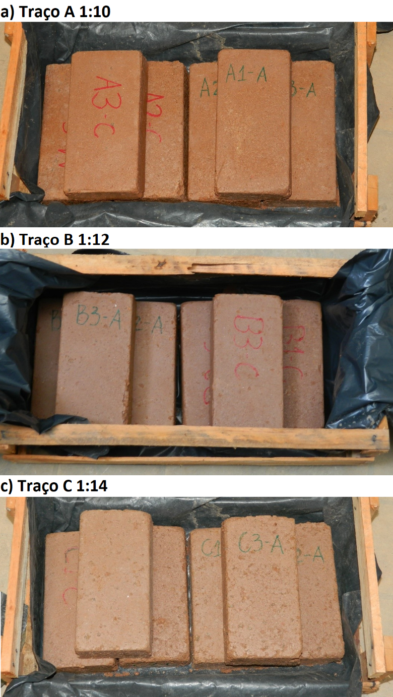
Fonte: Autores (2018)

A norma ABNT NBR 8492/1984 estabelece que os tijolos devem ser cortados ao meio, perpendicularmente à sua maior dimensão; de acordo com a Figura 30, superpor, por suas faces maiores, as duas metades adquiridas e as superfícies cortadas invertidas, fazendo o capeamento por uma fina camada de pasta de cimento Portland.

Figura 30 Posição do tijolo para o ensaio de resistência a compressão
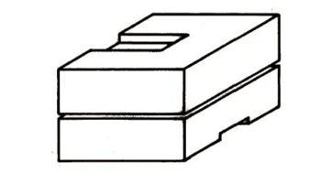
Fonte: ABNT NBR 8492 (1984)

Porém, a mesma, permite que sejam utilizados outros sistemas de capeamento, desde que tenham a mesma eficácia. Portanto, se faz necessário que na execução do ensaio de compressão, as superfícies onde se aplicam as cargas sejam planas, paralelas e lisas, de modo que o carregamento seja uniformemente distribuído. Para garantir a distribuição uniforme das tensões, existem basicamente três sistemas de regularização: capeamentos colados e não colados, sistemas de desgaste mecânico e sistemas de moldes especiais (BEZERRA, 2007 apud BARBOSA et al., 2009).
Os topos dos tijolos devem estar paralelos, lisos e íntegros, de modo a reduzir as variações de ensaio por falta de paralelismo entre os pratos da prensa, os desvios do eixo do corpo de prova em relação à direção da movimentações dos pratos, e o atrito entre os pratos e o topo do corpo de prova (QUEIROZ et al., 2011).
Foi determinada a utilização de duas chapas metálicas de faces planas no tijolo maciço (Figura 31), sobrepondo as faces inferior e superior, para se obter a superfície lisa, dispensando o corte do tijolo e a utilização da pasta de cimento, feito também, da mesma maneira por Souza e Alves (2009). de maneira que a carga aplicada fosse distribuída de forma uniforme e gradativa sobre o tijolo, definindo como capeamento não colado.
Figura 31 Regularização das faces de trabalho por meio das chapas metálicas
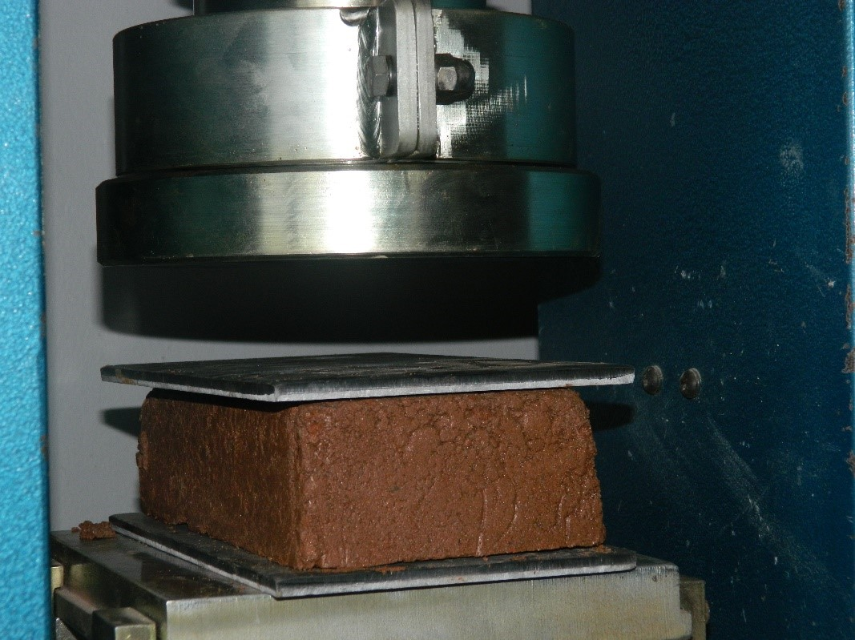
Fonte: Autores (2018)

A amostra ensaiada (Figura 32) não deve apresentar a média dos valores de resistência a compressão menor que 2,0 Mpa, nem valor individual inferior a 1,7 Mpa com idade mínima de 7 dias.

Figura 32 Amostra ensaiada
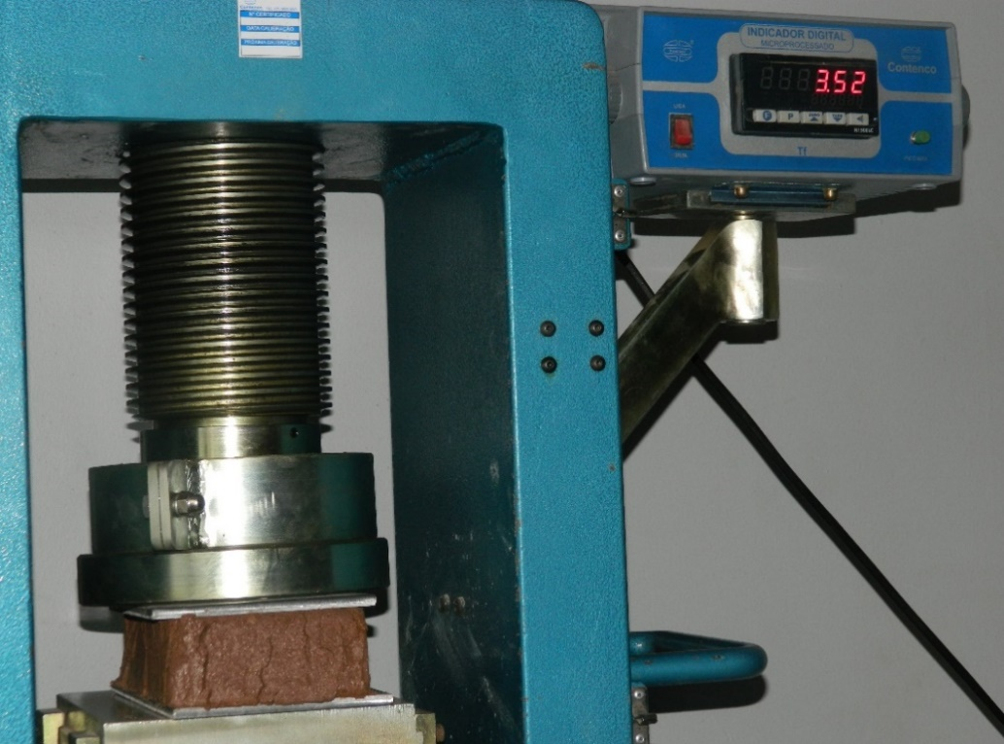
Fonte: Autores (2018)
Quando executada a cura e a escolha do solo corretamente, os blocos de solo cimento concedem ao seu emprego na obra a mesma segurança e estabilidade que os blocos cerâmicos queimados convencionais, mantendo uma boa resistência à compressão simples. (IEP, 2016)

Ensaio de absorção de água

Para realização deste ensaio, os tijolos foram colocados para secar em estufa, entre 105ºC e 110ºC, para que perdessem toda sua umidade, por um período de 24 horas. Obtendo assim, a massa seca da amostra $M1$ em g, após os tijolos atingirem a temperatura ambiente.
Em seguida, o corpo de prova foi imergido em um tanque de água por 24 horas. Assim, passada as 24 horas, as amostras foram retiradas do tanque, feita uma secagem superficial, e pesada, obtendo assim a massa do tijolo saturado $M2$, em g.
Os valores individuais de absorção de água, são obtidos pela Equação 1 abaixo:
$\text{A }\text{= }\frac{M_{\text{2}}\text{-}M_{1}}{M_{1}}\text{x 100}$ | (1)
Na qual:
M1 = Massa do tijolo seco em estufa
M2 = Massa do tijolo saturado
A = absorção de água, em porcentagem
Em seguida, foi calculado o valor médio da amostra, fazendo a média dos três valores individuais. Segundo a ABNT NBR 8491/1984, as amostras ensaiadas não devem apresentar a média dos valores de absorção de água maior que 20%, nem valores individuais superiores a 22%.

RESULTADOS E ANÁLISES

Construções que não geram impactos ambientais não existem. A utilização do tijolo de solo-cimento no lugar do tijolo convencional em construções civis pode ser uma solução para que a agressão ao meio ambiente ocorra em menor escala (UNITOLEDO, 2017).
A análise dos resultados levou em consideração as tabelas e gráficos elaborados com base nos resultados obtidos nos ensaios. O objetivo da análise foi determinar quais composições atingiram as exigências ditadas pelas normas, e quais não obtiveram êxito.

Material Básico (solo)

Antes de dar início a produção dos tijolos de solo-cimento foram realizados os ensaios da análise granulométrica e determinação dos limites de liquidez e plasticidade do solo. Para o presente estudo foi adotado o solo da região de Caratinga em Minas Gerais. O solo foi extraído de uma olaria na cidade de Caratinga, classificado como silte de baixa plasticidade.

Resultado Limite de Liquidez

O limite de liquidez é o valor de umidade no qual o solo passa do estado líquido para o estado plástico. O ensaio foi determinado com auxílio do aparelho de Casagrande no qual foi coletado 4 pontos de ensaio com 43, 34, 20 e 13 golpes. A Tabela 4 a seguir, sumariza os resultados do ensaio de caracterização física aplicada ao solo.

Tabela 4 Caracterização física do Limite de Liquidez
$$Determinação do Limite de Liquidez (ABNT:NBR 6459)$$ |  | $$Com secagem prévia \\ 110 ºC$$
$$Cápsula nº$$ | $$1$$ | $$2$$ | $$3$$ | $$4$$
Continuação

Conclusão
$$nº de golpes$$ | $$43$$ | $$34$$ | $$20$$ | $$13$$
$$Peso Cápsula+Solo seco (g)$$ | $$8,8$$ | $$8,55$$ | $$8,85$$ | $$9,15$$
$$Peso Cápsula+Solo úmido (g)$$ | $$9,6$$ | $$9,44$$ | $$9,82$$ | $$10,58$$
$$Peso Cápsula (g)$$ | $$6,79$$ | $$6,41$$ | $$6,81$$ | $$6,61$$
$$Peso da água (g)$$ | $$0,8$$ | $$0,89$$ | $$0,97$$ | $$1,43$$
$$Peso solo seco (g)$$ | $$2,01$$ | $$2,14$$ | $$2,04$$ | $$2,54$$
$$Teor de umidade (\%)$$ | $$39,8$$ | $$41,6$$ | $$47,5$$ | $$56,3$$
$$Resultado obtido Limite de Liquidez$$ |  | $$45\%$$
Fonte: Autores (2018)

Conforme a Figura 33, foi obtido o valor de teor de umidade no ponto determinado pelo número de 25 golpes, sendo observado a umidade de 45%, atendendo ao requisito na norma ABNT NBR 10833/2012, de ser menor ou igual a 45%.

Figura 33 Resultado Limite de Liquidez
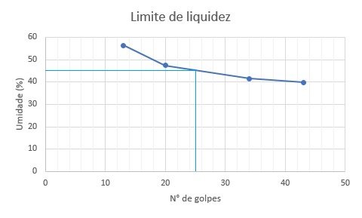
Fonte: Autores (2018)

Resultado Limite de Plasticidade

O limite de plasticidade é o teor de umidade que delimita o estado plástico do semi-sólido. Coletou-se 4 amostras, moldando uma porção do solo umedecido sobre uma placa de vidro, até que se formasse um cilindro com 3mm de diâmetro e 10cm de comprimento, conforme determinado na ABNT NBR 7180/2016, e levando-as assim a estufa para determinação do teor de umidade dos mesmos.
Obtendo assim, o limite de plasticidade (LP) com a média dos valores (Tabela 5). O ensaio do Limite de Plasticidade (LP) visa também o cálculo do Índice de Plasticidade (IP) do mesmo.

Tabela 5 Caracterização física do Limite de Plasticidade
$$Determinação do Limite de Plasticidade (ABNT:NBR 7180)$$ |  | $$Com secagem prévia \\ 110 ºC$$
$$Cápsula nº$$ | $$1$$ | $$2$$ | $$3$$ | $$4$$
$$Peso Cápsula+Solo seco (g)$$ | $$7,05$$ | $$7,55$$ | $$7,55$$ | $$7,65$$
$$Peso Cápsula+Solo úmido (g)$$ | $$7,30$$ | $$7,95$$ | $$7,98$$ | $$7,99$$
$$Peso Cápsula (g)$$ | $$6,09$$ | $$6,43$$ | $$6,32$$ | $$6,68$$
$$Peso da água (g)$$ | $$0,25$$ | $$0,4$$ | $$0,43$$ | $$0,34$$
$$Peso solo seco (g)$$ | $$0,96$$ | $$1,17$$ | $$1,23$$ | $$0,97$$
$$Teor de umidade (\%)$$ | $$26$$ | $$34$$ | $$34$$ | $$35$$
$$Resultado obtido Limite de Plasticidade$$ |  | $$32,25\%$$
Fonte: Autores (2018)

Em relação aos índices de consistência, o solo apresentou limite de liquidez de 45%. Já o limite de plasticidade apresentado foi de 32,25%. O índice de plasticidade (IP) foi obtido através dos resultados apresentados pelo limite de liquidez e limite de plasticidade, obtendo então o valor do índice de plasticidade (IP) de 12,75%, atendendo as exigências da norma ABNT NBR 10833/2012, onde o valor deve ser menor ou igual a 18%.
Portanto, o solo está apto para utilização na produção do tijolo de solo-cimento (Tabela 6).

Tabela 6 Índices Físicos
$$Limite de Liquidez (LL)$$ | 45%
$$Limite de Plasticidade (LP)$$ | $$32,25\%$$
$$Índice de Plasticidade (IP)$$ | $$12,75\%$$
Fonte: Autores (2018)

Resultados Análise Granulométrica

Análise granulométrica foi feita através do processo de peneiramento (Tabela 7), estando de acordo com os procedimentos recomendados pela ABNT NBR 7181/1984.

Tabela 7 Análise Granulométrica
$$Peneira$$ | $$Abertura (mm)$$ | Massa Ret. (g) | % Ret. | % Ret. Acum. | % Que passa
$$4$$ | $$4,75$$ | $$0$$ | $$0$$ | $$0$$ | $$100$$
$$10$$ | $$2$$ | $$58,54$$ | $$10,64$$ | $$10,64$$ | $$89,36$$
$$16$$ | $$1,18$$ | $$59,83$$ | $$10,88$$ | $$21,52$$ | $$78,48$$
$$30$$ | $$0,6$$ | $$65,44$$ | $$11,90$$ | $$33,42$$ | $$66,58$$
$$50$$ | $$0,30$$ | $$51,4$$ | $$9,35$$ | $$42,77$$ | $$57,23$$
$$100$$ | $$0,15$$ | $$91,91$$ | $$16,71$$ | $$59,48$$ | $$40,52$$
$$200$$ | $$0,075$$ | $$68,91$$ | $$12,53$$ | $$72,01$$ | $$27,99$$
Fundo |  | $$153,97$$ | $$27,99$$ | $$100$$ | $$0$$
$$TOTAL$$ |  | $$550$$ | $$100$$
Fonte: Autores (2018)
É a partir da análise granulométrica que se define a "textura" do solo. Conforme apresentado por SILVA (2001), a textura é arenosa se possuir mais de 85% de frações de areia; argilosa se apresentar mais de 35% de argila; e barrenta se tiver três frações, areia, silte e argila em quantidades equilibradas. De acordo com os dados obtidos, tem-se 27,99% de argila e 61,36% de areia atendendo as exigências da ABNT NBR 10833/2012 para fabricação do tijolo de solo-cimento, onde determina que o valor deve ser 10% a 50% de material passante na peneira com abertura de malha 0,075mm. Logo, o solo é classificado de acordo com a carta de plasticidade como Silte de baixa plasticidade.
Na figura 34, encontra-se o gráfico resultante do ensaio de granulometria do solo.

Figura 34 Curva Granulométrica do solo
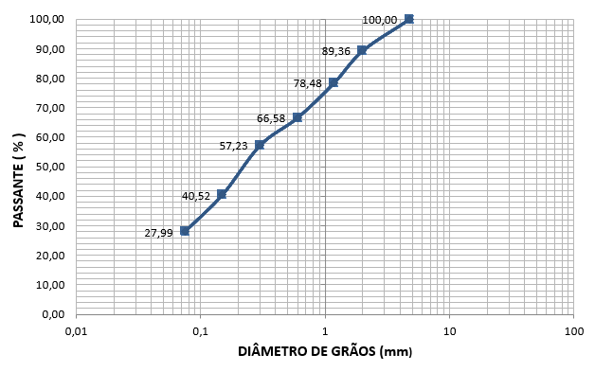
Fonte: Autores (2018)

Análise da resistência à compressão dos tijolos de solo-cimento

Para a realização do teste de compressão simples os tijolos foram rompidos na prensa com idade de 14 dias, que de acordo com a ABNT NBR 10832/1989 é a idade mínima para a sua utilização. O corpo de prova foi posicionado sobre o prato inferior da máquina de ensaio à compressão, por entre as chapas metálicas de forma centralizada, até ocorrer a ruptura do mesmo, como mostrado na Figura 35.
Figura 35 Ensaio à compressão
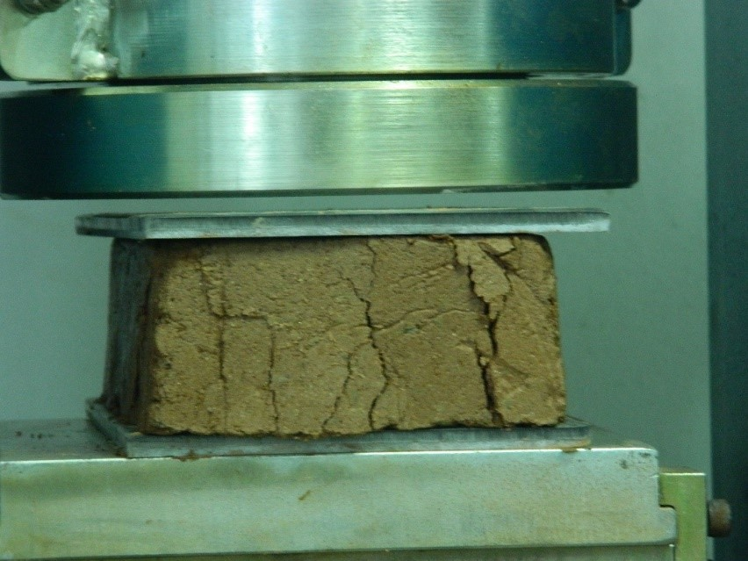
Fonte: Autores (2018)

Após a realização do teste foi observado os valores individuais de resistência à compressão obtidos pela divisão da carga máxima observada durante o ensaio pela média das áreas das faces de trabalho, como dita a norma (Figura 36).

Figura 36 Ensaio à compressão

Fonte: Autores (2018)
A análise dos resultados obtidos identificou o atendimento das exigências da ABNT NBR 8492/1984. Os resultados encontrados para a resistência média dos tijolos são apresentados na Figura 37.

Figura 37 Gráfico da resistência média dos tijolos
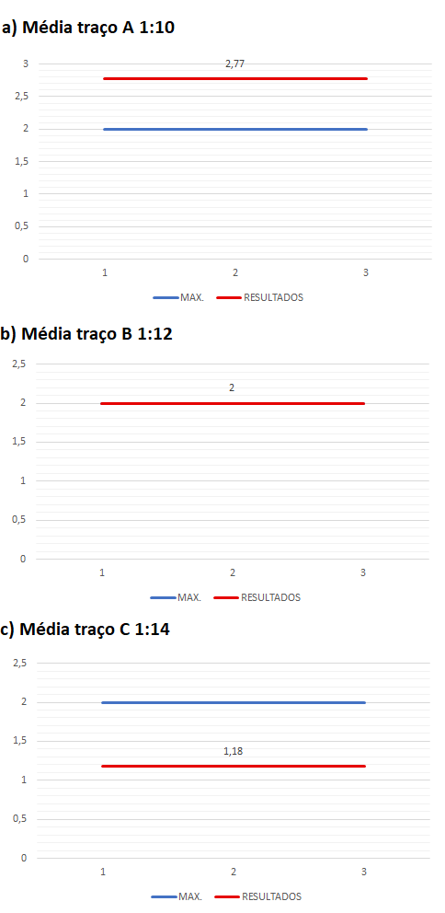
Fonte: Autores (2018)
De acordo com a norma, a resistência à compressão para tijolos maciços de solo-cimento não deve ser inferior a 2,0 MPa para valores médios e 1,7 MPa para valores individuais. A diferença entre os valores individuais dos tijolos em relação a norma encontra-se na Figura 38.

Figura 38 Gráfico da resistência individual dos tijolos
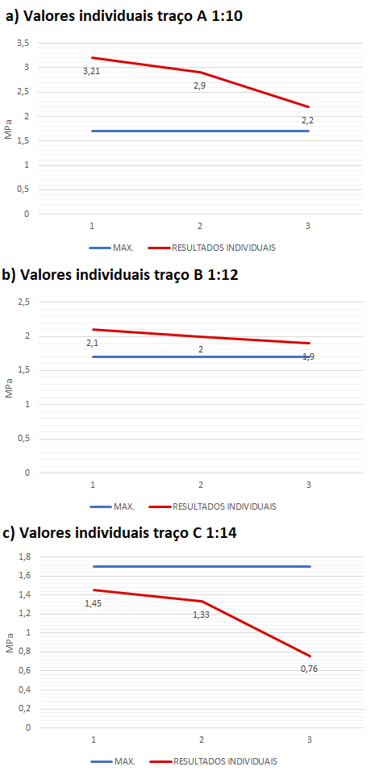
Fonte: Autores (2018)
De acordo com os resultados mostrados nos gráficos, os dois primeiros traços de 1:10 e 1:12 são considerados adequados, atendendo as exigências da ABNT NBR 8492/1984 e o terceiro traço de 1:14 inadequado às exigências estruturais.

Análise do índice de Absorção de Água

Através do teste de absorção de água, chegou-se aos resultados de cada amostra, onde, conforme exigido pela ABNT NBR 8492/1984, não devem apresentar a média dos valores maior que 20%, nem valores individuais superiores a 22%.
No entanto, a única combinação que não atendeu aos requisitos da norma foi o traço C 1:14, tendo a média de 22%, e os valores individuas de 21%, 22% e 24%. Já as combinações A 1:10 e B 1:12 apresentaram a absorção média dentro do exigido, e não tendo nenhum valor individual acima de 22%. Os resultados obtidos apresentam-se na Tabela 8 abaixo:

Tabela 8 Resultado do ensaio de absorção
$$Traço$$ | $$Combinação$$ | M. seca (g) | M. sat. (g) | Valor individual absorção (%) | Média valores de absorção (%)
 | $$A1$$ | $$1606,35$$ | $$1935,18$$ | $$20$$
$$1:10$$ | $$A2$$ | $$1635,10$$ | $$1938,33$$ | $$18$$ | $$18$$
 | $$A3$$ | $$1699,68$$ | $$1997,70$$ | $$17$$
 | $$B1$$ | $$1693,17$$ | $$2012,48$$ | $$19$$
$$1:12$$ | $$B2$$ | $$1654,65$$ | $$1971,42$$ | $$19$$ | $$20$$
 | $$B3$$ | $$1616,40$$ | $$1963,12$$ | $$21$$
 | $$C1$$ | $$1592,57$$ | $$1928,40$$ | $$21$$
$$1:14$$ | $$C2$$ | $$1549,23$$ | $$1891,71$$ | $$22$$ | $$22$$
 | $$C3$$ | $$1540,70$$ | $$1913,92$$ | $$24$$
Fonte: Autores (2018)

Sabe-se que quanto mais água absorvida, maior a chance de patologias ocorrerem na edificação. Devido ao aumento dimensional quando úmido, e a retração quando seco. Podem correr fissuras que danificam o embelezamento da parede em questão.
A absorção é influenciada pela porosidade dos elementos, sendo mais alta para elementos mais porosos. Percebe-se então, que a amostra C 1:14 é a mais porosa, por conta de sua maior absorção de água, tendo a média de 22 %.
Quando se tem uma alta absorção de água problemas patológicos como bolor, manchas, fissuras entre outros aparecem. No entanto, afim de obter construções que consigam resistir com eficiência a esta umidade, deve-se seguir as recomendações da ABNT NBR 8492/1984.
Na Figura 39, encontra-se um comparativo com os valores individuais do tijolo de solo-cimento de cada traço.

Figura 39 Absorção de água

Fonte: Autores (2018)

Nota-se através da Figura 40 abaixo, que das 9 (nove) amostras em análise, 8 delas se encontram nos padrões exigidos pela ABNT NBR 8492/1984, e apenas 1 (uma) atingiu a porcentagem de 24%, estando acima do permitido de 22%, ficando fora das exigências.

Figura 40 Gráfico comparativo entre a absorção individual exigida e a encontrada
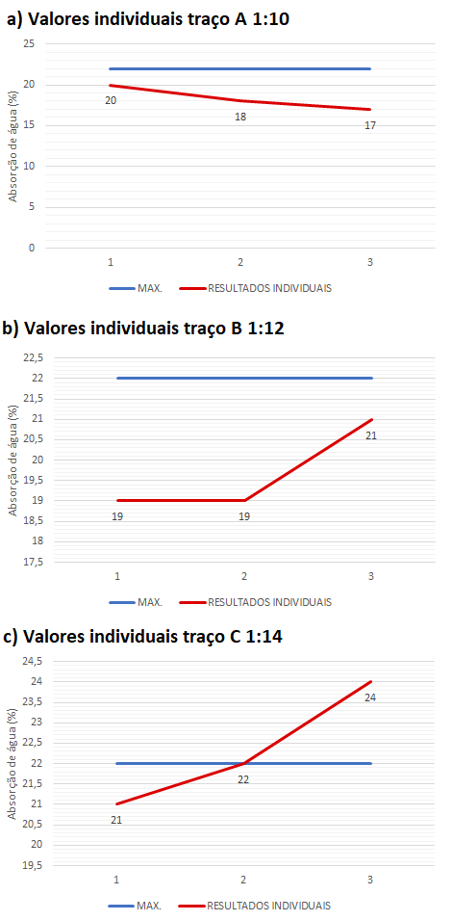
Fonte: Autores (2018)

Na Figura 41, observa-se os valores médios dos três ensaios de absorção.

Figura 41 Gráfico comparativo da absorção entre a média exigida e a encontrada
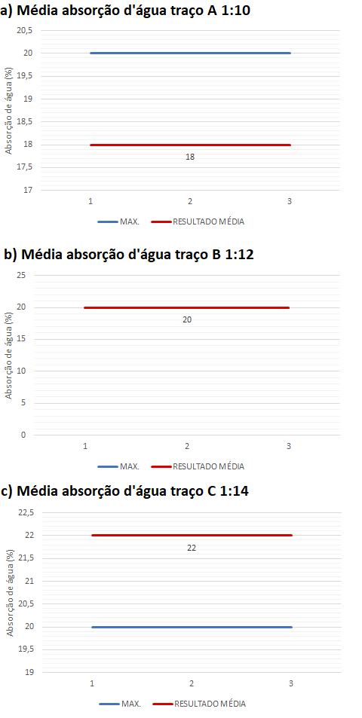
Fonte: Autores (2018)

Com base nos gráficos expostos, constata-se que, quanto maior o teor de cimento, maior a resistência a compressão, e consequentemente, menor a sua absorção de água.
Segundo Motta et al. (2014) e Fiquerola (2014) para a obtenção de uma maior resistência à compressão, absorção e durabilidade do solo-cimento, deve-se utilizar uma adição maior de cimento à mistura, o que explica a maior resistência nos traços de 1:10 e 1:12.
De acordo com a ABNT NBR 15270-1/2005 Componentes cerâmicos Parte 1: Blocos cerâmicos para alvenaria de vedação, dita que a resistência para blocos usados com furos na horizontal deve ser menor ou igual a 1,5 MPa, já os blocos usados com furos na vertical devem ter resistência menor ou igual a 3,0 MPa. Dessa forma, as resistências dos traços 1:10 e 1:12, comparados ao bloco cerâmico, demonstram uma boa resistência com função de vedação.
Cartilhas como "O Tijolo Ecológico e o sistema construtivo modular", produzida pela empresa Sahara (2001); "Produção de Solo-Cimento", produzida pelo IEP (2016); "Cartilha para produção de tijolo solo-cimento" produzido pela FUNTAC (1999); livros e boletins técnicos como o "Manual de Construção com Solo-Cimento", produzido pelo CEPED (2016); Fabricação de Tijolos de Solo-Cimento com a utilização de prensas manuais”, produzido pela ABCP (1988), entre outros ajudaram a difundir os procedimentos do sistema solo-cimento, bem como apresentar as vantagens e confiabilidade que se deve ter no produto.

CONCLUSÃO

A abordagem por temas mais ligados a sustentabilidade está fazendo com que procuremos cada vez mais vias de saída para diminuição de insumos prejudiciais ao meio ambiente. Desta forma, o tijolo ecológico de solo-cimento demonstra ser uma excelente escolha, pela diminuição dos produtos que geram CO2 e por utilizar matéria-prima do próprio local onde se reside, não havendo grande necessidade de transporte para poder construir com materiais mais baratos e que tenham uma boa resistência.
Por meio da análise característica do solo, teste de compressão simples e de absorção, foi possível observar que o tijolo solo cimento, com a utilização do traço correto, apresenta características favoráveis.
Dentre os traços escolhidos, os tijolos com 1:12 demonstraram uma boa resistência e com valores dentro da norma. A norma exige o individual de 1,7 Mpa e a média de 2 Mpa, este traço alcançou a mínima de 1,9 Mpa e a média 2 Mpa, estes são os valores determinados para tijolos de vedação. Já os com 1:10 demostraram uma maior resistência e menores valores de absorção, que é explicado pela maior adição de cimento à mistura, chegando a uma média de 2,77 Mpa, mas ainda não podendo ser utilizado como alvenaria estrutural por falta de normas.
Por usar o solo da própria região e com facilidade de produção, ele pode ser moldado por qualquer pessoa, precisando apenas de conhecimentos técnicos rasos de cura e umidade do solo. Tornando-o uma vantagem se comparado com os tijolos convencionais.
Apesar do cumprimento das normas e resultados obtidos, a procura de materiais e técnicas construtivas visando a redução desse impacto ambiental colocados em prática ainda são pouco vistos, comparados aos métodos construtivos tradicionais. Observando assim, que para se alcançar o desenvolvimento sustentável na construção civil, são necessárias mudanças fundamentais, tanto na forma de pensar, quanto no modo como viver, produzir e consumir.
Como proposta de tema para um próximo trabalho, seria fazer o estudo da utilização da terra de descarte para fabricação de tijolo solo cimento, tendo gasto com cimento e mão de obra, e custo zero com o solo. Reduzindo também os resíduos sólidos gerados pela construção.

REFERÊNCIAS

ASSOCIAÇÃO BRASILEIRA DE NORMAS TÉCNICAS. NBR 10833. Fabricação de tijolo e bloco de solo-cimento com utilização de prensa manual ou hidráulica - procedimento. Santa Catarina, 2013.

ASSOCIAÇÃO BRASILEIRA DE NORMAS TÉCNICAS. NBR 15270-1. Componentes cerâmicos Parte 1: Blocos cerâmicos para alvenaria de vedação — Terminologia e requisitos. Rio de Janeiro, 2005.

ASSOCIAÇÃO BRASILEIRA DE NORMAS TÉCNICAS. NBR 6457. Amostras de solo – Preparação para ensaios de compactação e ensaios de caracterização. Rio de Janeiro, 2016.

ASSOCIAÇÃO BRASILEIRA DE NORMAS TÉCNICAS. NBR 6459. Solo – Determinação do limite de liquidez. Rio de Janeiro, 2016.

ASSOCIAÇÃO BRASILEIRA DE NORMAS TÉCNICAS. NBR 7180. Solo – Determinação do limite de plasticidade. Rio de Janeiro, 2016.

ASSOCIAÇÃO BRASILEIRA DE NORMAS TÉCNICAS. NBR 7181. Análise granulométrica. São Paulo, 1984.

ASSOCIAÇÃO BRASILEIRA DE NORMAS TÉCNICAS. NBR 8491. Tijolo Maciço de Solo Cimento. Rio de Janeiro, 1984.

ASSOCIAÇÃO BRASILEIRA DE NORMAS TÉCNICAS. NBR 8492. Tijolo Maciço de solo-cimento - Determinação da resistência a compressão e da absorção d’agua. Rio de Janeiro, 1984.

ASSOCIAÇÃO BRASILEIRA DE CIMENTO PORTLAND - ABCP. Dosagem das misturas de solo-cimento: normas de dosagem e métodos de ensaio. São Paulo-SP, 1999. ABCP, ET-35, 51p. Disponível em: < http://www.abcp.org.br/cms/wp-content/files_mf/ET-35_Solo_cimento_Normas_dosagem_metodos_ensaios.pdf>. Acesso em 09 de abril de 2018.

BARBOSA, F. R.; MOTA, J. M. F.; SILVA, A. J. C.; OLIVEIRA, R. A. Análise da Influência do Capeamento de Corpos de Prova Cilíndricos na Resistência à Compressão do Concreto, IBRACON, 51° Congresso Brasileiro do Concreto. Curitiba, 2009.

BATISTÃO, A; BERNINI, J; RODRIGUES, L; CARVALHO, P; ALVES, T. A utilização de alvenaria com tijolo modular de solo-cimento. Ribeirão Preto. 2013.

CEPED. Cartilha produção de tijolos solo-cimento. Piracicaba. 2016. Disponível em: <editora.metodista.br/publicacoes/cartilha-producao-de-tijolos-de-solo-cimento>. Acesso em 01 de outubro de 2018.

FERRAZ, André Luiz Nonato. Engenharia Sustentável: aproveitamento de resíduos de construção na composição de tijolos de solo-cimento. 10p. FEC, UNICAMP, Campinas, São Paulo. 2004. Disponível em: <http://www.proceedings.scielo.br/pdf/agrener/n5v1/052.pdf>. Acesso em 15 de abril de 2018.

FIAIS, Bruna; SOUZA, Danilo. Construção sustentável com tijolo ecológico. Revista Engenharia em Ação Unitoledo, Araçatuba, SP, v. 02, n. 01, p. 94-108, jan./ago. 2017. Disponível em:<www.ojs.toledo.br/index.php/engenharias/article/download/2559/154> Acesso em: 10 de setembro de 2018.

FIQUEROLA, Valentina. Alvenaria de Solo Cimento. 2004. Edição 85. Disponível em: <http://techne17.pini.com.br/engenharia-civil/85/artigo286284-1.aspx>. Acesso em: 01 de maio de 2018.

GRANDE, Fernando Mazzeo. Fabricação de Tijolos Modulares de Solo-Cimento por prensagem manual com e sem adição de sílica ativa. 2003. 180p. Dissertação (Mestrado em Arquitetura). Escola de Engenharia de São Carlos, Universidade de São Paulo, São Carlos, 2013. Disponível em: < http://www.teses.usp.br/teses/disponiveis/18/18141/tde-07072003-160408/pt-br.php>. Acesso em 03 de abril de 2018.

IEP - Instituto Educacional Piracicabano da Igreja Metodista. Cartilha de Produção de Tijolos de Solo-Cimento. 73p. Editora UNIMEP. Piracicaba, 2016. Disponível em: < http://editora.metodista.br/publicacoes/cartilha-producao-de-tijolos-de-solo-cimento>. Acesso em 15 de abril de 2018.

JOHN, V.M. Reciclagem de resíduo de construção: contribuição para uma metodologia de pesquisa e desenvolvimento. 2000. 113 f. Tese (livre docência) – Escola Politécnica da Universidade de São Paulo. Disponível em: <http://www.ietsp.com.br/static/media/media-files/2015/01/23/LV_Vanderley_John_-_Reciclagem_Residuos_Construcao_Civil.pdf>. Acesso em 15 abril 2018
.
KINLAW, D. C. Empresa Competitiva e Ecológica. 1997. São Paulo: Makron Books. Disponível em: <http://www.worldcat.org/title/empresa-competitiva-e-ecologica-desempenho-sustentado-na-era-ambiental/oclc/710860222 >. Acesso em 24 abril 2018.

LIMA, Thiago V. Estabilização de solos argilosos para a produção de blocos ecológicos. 2009. 12p. Doutorado em Departamento de Engenharia Mecânica e dos Materiais. IME - Instituto Militar de Engenharia, Rio de Janeiro, 2009. Disponível em: <http://www.civil.uminho.pt/revista/artigos/n34/Pag_15-26.pdf>. Acesso em 10 de abril de 2018.

MIELI, Priscilla Henriques. Avaliação do Tijolo Modular de Solo-Cimento como material na construção civil. 2009. 59p. Projeto de Conclusão de Curso (Engenharia de Materiais). Universidade Federal do Rio de Janeiro. Rio de Janeiro. 2009. Disponível em: < http://monografias.poli.ufrj.br/monografias/monopoli10003721.pdf>. Acesso em 10 de março de 2018.
.
MOTTA, C. J.; MORAIS, W. P.; ROCHA, N. G. Tijolo de Solo Cimento: Análise das características físicas e viabilidade econômica de técnicas construtivas sustentáveis. Belo Horizonte: E-xata, 2014. 13-26 p. Disponível em: <http://revistapensar.com.br/engenharia/pasta_upload/artigos/a138.pdf>. Acesso em 08 de março de 2018.

PECORIELLO, Luiz A.; BARROS, José Maria C. Alvenaria de tijolos de solo cimento. São Paulo, 2004. Disponível em: <http://techne17.pini.com.br/engenharia-civil/87/artigo285631-1.aspx>. Acesso em 05 de maio de 2018.

PINTO, C. S. Curso Básico de Mecânica dos Solos. São Paulo, 2000. 247p. Disponível em: <https://www.ofitexto.com.br/wp-content/uploads/2017/04/Mec%C3%A2nica_dos_solos_cap04.pdf>. Acesso em 10 de setembro de 2018.

PIRES, I. B. A. A Utilização do Tijolo Ecológico como Solução para Construção de Habitações Populares. Universidade Salvador – UNIFACS, 2004. Disponível em: <https://convallis.com.br/site/wp-content/uploads/2016/02/Fabricar-o-tijolo-ecologico.pdf>. Acesso em 08 de março de 2018

PISANI, Maria Augusta Justi. 2005. 17p. Um material de construção de baixo impacto ambiental: O Tijolo de Solo-Cimento. Mestre e Doutora em Engenharia Urbana, EPUSP, USP. Disponível em: < http://www.aedificandi.com.br/aedificandi/N%C3%BAmero%201/1_artigo_tijolos_solo_cimento.pdf>. Acesso em 08 de março de 2018.

QUEIROZ, M. T. A.; SOARES, J.M.; NUNES, G.A.; SOUZA, T.A.C.; 2011. Análise Preliminar da Resistência à compressão de tijolos ecológicos fabricados no Município de Ipaba. IJIE – Iberoamerican Journal of Industrial Engineering. Florianópolis, SC. Disponível em: <http://incubadora.periodicos.ufsc.br/index.php/IJIE/article/view/795>. Acesso em 08 de março de 2018.

ROMM, Joseph J., Um passo além da qualidade: como aumentar seus lucros e produtividade através de uma administração ecológica. São Paulo: Futura, 1996. Disponível em: <http://www.scielo.br/scielo.php?script=sci_nlinks&ref=000145&pid=S0103-6513200700010000900014&lng=em>. Acesso em 13 de abril de 2018.

SAHARA. Sistema construtivo modular ecológico. Mogi das Cruzes. 2001. Disponível em: <https://www.sahara.com.br/pdf-sahara-tecnologia/sistema-construtivo-modular-jarfel.pdf>. Acesso em 13 de abril de 2018.

SANTOS, H; ALVARENGA, R; FASSONI, D; MARQUES, E; COUTO, L; MOREIRA, M; MAKKAI, J; SILVA, R. Avaliação experimental de tijolos de solo-cimento. Departamento de Engenharia Civil, Universidade Federal de Viçosa. 2007. Disponível em: <http://www.elecs2013.ufpr.br/wp-content/uploads/anais/2007/2007_artigo_048.pdf>. Acesso em 10 de setembro de 2018.

SEGANTINI, Antônio Anderson da Silva; ALCÂNTARA. M.A.M. Materiais de Construção e o Meio Ambiente. In: Materiais de Construção Civil e Princípio das Ciências e Engenharia dos Materiais. (org) ISAIA, G. C. 2 ed. São Paulo, IBRACON, 2007. 1v. Pag. 833.

SEGANTINI, Antônio Anderson da Silva. Utilização de solo-cimento plástico em estacas escavadas com trado mecânico em Ilha Solteira – SP. Tese de Doutorado, Campinas, SP, FEAGRI, UNICAMP, 2000. 176p.Disponível em: < http://repositorio.unicamp.br/handle/REPOSIP/257598>. Acesso em 13 de abril de 2018.

SOUZA, J. M. F.; ALVES, J. D. Construção com Tijolos Crus de Solo-Cimento estabilizado. Relatório de Iniciação Cientifica (Engenharia Agrícola) – Universidade Estadual de Goiás. Goiânia, 2008. Disponível em: <https://docplayer.com.br/15304043-Tijolos-crus-com-solo-estabilizado.html>. Acesso em: 1 out. 2009.

VIEIRA, A; CECHINELA, B; DEGHENHARDA, C; MAGNUSA, D; HOLTHAUSENA, R; TASSIA, R; MODESTOA, C; JUNIOR, A; CARGNINA, M. Estudo do processo de obtenção e caracterização de tijolos solo-cimento. 2007. Santa Catarina. 2007. Disponível em: <http://www.ceramicaindustrial.org.br/pdf/v12n06/v12n6a08.pdf>. Acesso em 10 de setembro de 2018

